

Plani lokal i manaxhimit të mbeturinave të komunës LIPJANË

|  |  |
| --- | --- |
|  |  |
|  |  |

Fjala e Kryetarit

**TABELA E PËRMBAJTJES**

I. HYRJE 6

1.1 Informacion i përgjithshëm mbi komunën 6

1.1.1 Të dhëna demografike 7

1.1.2 Kushtet klimaterike 8

1.1.3 Karakteristikat social ekonomike 9

II. ASPEKTET LIGJORE DHE INSTITUCIONALE NE MENAXHIMIN E MBETURINAVE 12

2.1 Informacion përmbledhës mbi legjislacionin 12

2.1.1 Instrumentat dhe mjetet në nivel vendor 12

2.1.2 Struktura organizative në komunë për shërbimin e manaxhimit të mbeturinave 14

2.2 Aktorët kryesor në menaxhimin e mbetjeve 14

2.2.1 Qeveria qendrore 14

2.2.2 Pushteti lokal 15

2.2.3 Kompanitë rajonale të menaxhimit të mbeturinave 15

2.2.4 Kompanitë e tjera 15

III. ASPEKTEVE TEKNIKE NE MENAXHIMIN E MBETJEVE 16

3.1 Të dhëna të përgjithshme mbi mbetjet 16

3.1.1 Sasia e prodhuar e mbetjeve 16

3.1.2 Përbërja e fraksioneve të mbeturinave 16

3.1.3 Trendi i prodhimit të mbeturinave në komune 17

3.2 Shërbimi i grumbullimit të mbetjeve 18

3.2.1 Skemat e grumbullimit të mbetjeve 20

3.3 Transporti i mbetjeve 22

3.4 Trajtimi dhe asgjesimi i mbeturinave 23

3.4.1 Riciklimi 23

3.4.2 Deponia Qendrore 24

3.4.3 Deponitë ilegale 25

IV. ASPEKTET FINANCIARE NE MENAXHIMIN E MBETJEVE 28

4.1 Kosto e plotë e sistemit të menaxhimit të mbeturinave 28

4.2 Sistemi i tarifave të menaxhimit të mbeturinave 30

V. PLANIFIKIMI I MANAXHIMIT TË MBETURINAVE 31

5.1 Objektivat dhe targetat e Strategjise dhe Planit Nacional për Menaxhimin e Mbeturinave 31

5.2 Objektivat e Ligjit për Manaxhimin e Mbeturinave 33

5.3 Vizioni i planit komunal 34

5.4 Objekti i Planit 36

VI. HARTIMI DHE PERSHKRIMI I MASAVE PËR TË ARRITUR OBJEKTIVAT 38

6.1 Aktivitetet kryesore për të përmbushur *OBJEKTIVIN I* të planit 39

6.1.1 Miratimi i planit lokal të manaxhimit të mbeturinave 40

6.1.2 Konsolidimi i stukturës brenda komunës 40

6.1.3 Ngritja e kapaciteteve brenda komunës 41

6.1.4 Hartimi i një sistemi monitorimi për matjen e performamcës të shërbimit 41

6.2 Aktivitetet kryesore për të përmbushur objektivin II të planit 45

6.3 Aktivitetet kryesore për të përmbushur objektivin III të planit 51

6.4 Aktivitetet kryesore për të përmbushur objektivin IV të planit 54

6.4.1 Forcimi i kapaciteteve për grumbullimin e tarifës 55

6.5 Aktivitetet kryesore për të përmbushur objektivin V të planit 61

6.5.1 Manaxhimi i mbeturinave spitalore 61

6.5.2 Manaxhimi i mbeturinave inerte (Prioritet) 62

6.5.3 Menaxhimi i mbeturinave voluminoze, elektrike/elektronike, vajrave të përdorura 62

6.6 Aktivitetet kryesore për të përmbushur objektivin VI të planit 62

VII. HARTIMI I PLANIT OPERACIONAL, OBJEKTIVAT, INDIKATORET DHE AKTIVITETET 63

VIII. RISHIKIMI I PLANIT 63

8.1 Monitorimi i Zbatimit të Planit 64

8.2 Raportimi 64

IX. REFERENCAT E PLANIT 65

X. ANEKSET 66

**LISTA E FIGURAVE**

Figura 1 Komuna Pozita Gjeografike e Komunës Lipjanë 7

Figura 2 Struktura organizative e Komunës Lipjanë 14

Figura 3 Sasia e mbetjeve të gjeneruara në Komunën Lipjanë gjatë këtyre tre viteve të fundit 16

Figura 4 Trendi i rritjes së popullsisë dhe sasisë së mbeturinave gjatë 10 viteve të ardhshme 17

Figura 5 Përqindja e mbulimit të Komunës me shërbim 18

Figura 6 Përqindja e amviserive që mbulohen me shërbim nga kompanitë e pastrimit 19

Figura 7 Harta e përqindjes të mbulimit të shërbimit 20

Figura 8 Kontenierët e grumbullimit kolektiv 5m3 (nëntokësorë) dhe kontenierët kolektiv 1.1m3 21

Figura 9 Shpërndarja e sistemit të grumbullimit të mbeturinave në territorin e Komunës 22

Figura 10 Disa prej mjeteve që operojnë në Komunë 23

Figura 11 Pamje satelitore nga deponia e Mirashit 24

Figura 12 Deponitë rajonale e Mirashit në Kosovë 25

Figura 13 Deponitë e egra në Komunën Lipjanë 26

Figura 14 Lloji i mbeturinave në deponitë ilegale në territorin e Komunës 26

Figura 15 Sipërfaqja e deponive ilegale në territorin e Komunës 26

Figura 16 Sasia e qeseve në deponitë ilegale 27

Figura 17 Deponitë e egra në territorin e Komunës Lipjanë 27

Figura 18 Kosto e plotë e shërbimit të manaxhimit të mbeturinave 28

Figura 19 Përqindja e inkasimit të tarifës së mbeturinave kundrejt nivelit të faturimit 31

Figura 20 Procesi i diskutimeve me grupin e punës për hartimin e planit 35

Figura 21 Objektivat e planit të manaxhimit të mbeturinave 36

Figura 22 Skema e rrymës të mbeturinave komunale 37

Figura 23 Zonat funksionale për manaxhimin e mbeturinave në Komunën Lipjanë 39

Figura 24 Aktivitetet e Objektivit I 40

Figura 25 Detyrat e programit të parandalimit të mbeturinave 43

Figura 26 Kategoritë e Strategjisë për parandalimin e mbeturinave 44

Figura 27 Mbulimi i ri i territorit me shërbim në Komunën Lipjanë 46

Figura 28 Përqindja e amviserive që do të mbulohen me shërbim në Komunën Lipjanë 48

Figura 29 Prirotetet e shtrirjes së shërbimit 49

Figura 30 Shporta 120 litra 49

Figura 31 Sasia e mbeturinave të riciklueshme që parashikohet të largohet nga rryma e mbeturinave 52

Figura 32 Sasia e mbeturinave organike që parashikohet të largohet nga rryma e mbeturinave 52

Figura 33 Komposter për mbeturinat organike 53

Figura 34 Opsionet e mbulimit të kostos së shërbimit të menaxhimit të integruar të mbeturinave 57

Figura 35 Përshkrimi i opsioneve të mbulimit të kostos 57

Figura 36 Hapat që duhen ndjekur për të zbatuar politikën e rikuperimit të kostos 58

Figura 37 Strategjia për vjeljen e tarifave 59

Figura 38 Tipe Stacione transferimi 64

Figura 39 Indikatorët e performancës 75

Figura 40 Struktura e rishikimit të planit 76

**LISTA E TABELAVE**

Tabela 1 Struktura e sipërfaqes bujqësore në Komunën Lipjanë 10

Tabela 2 Përqindja e mbulimit të njësive në Komunë me shërbim 19

Tabela 3 Mjetet e kompanisë KRM “Pastrimi“ për grumbullimin dhe transportin e mbeturinave për në deponi 23

Tabela 4 Totali i kostos për Komunën Lipjanë 29

Tabela 5 Kosto njësi për Komunë Lipjanë 29

Tabela 6 Zonat funksionale për manaxhimin e mbeturinave në Komunën Lipjanë 38

Tabela 7 Popullsia dhe sasia e mbeturinave që gjenerohen nga tre zonat funksionale të ndarjes së 47

Tabela 8 Përmbledhja e kostove për investimet për konsolidimin dhe zgjerimin e shërbimit 51

Tabela 9 Projeksioni i gjenerimit të mbeturinave dhe riciklimit të tyre gjatë 5 viteve të ardhshme 51

# HYRJE

## Informacion i përgjithshëm mbi komunën

Komuna e Lipjanit ndodhet në pjesën qëndrore të Republikës së Kosovës, në jug të kryeqytetit të vendit (Prishtina), ku ndahen rrugët kryesore të rajonit. Ajo kufizohet me komunat: Ferizaj, Fushë Kosovë, Graçanicë, Prishtinë, Drenas, Suharekë, Malishevë, Shtime, Ferizaj, Gjilan dhe Artanë.

Në Komunën Lipjanë jetojnë rreth 57,605 banorë, ku në qytetin e Lipjanit jetojnë rreth 10,000 banorë dhe pjesa tjetër jeton në zonat rurale në fshatra. Sipërfaqja e Komunës është rreth 338,47 km2, me një dendësi të popullsisë 169.59 b/km2, ku dendësia mesatare e popullsisë në shkallë vendi është 205 b/km2.

Komuna Lipjanë është një pikë strategjike për trafikun rrugor, hekurudhor dhe ajror, pasi aeroporti ndërkombëtar ndodhet në territorin e saj dhe është vetëm 15km nga qendra. Në anën perëndimore shtrihet rezervati Blinaja, ku ka potencial për t’u kthyer në një qendër rekreative dhe atraktive për tërë rajonin. Në vendbanimin Gadime gjendet shpella e mermerit që paraqet një atraksion të rëndësishëm turistik jo vetëm për Komunën e Lipjanit, por për tërë Kosovën. Parku kulturo-historik në Kleçkë dhe Divjakë, si dhe qyteza e vjetër Janjeva, e cila po ashtu konsiderohet si vend atraktiv për vizitorët.

Komuna e Lipjanit ka 62 vendbanime, ku numri më i madh i tyre janë të koncentruar në fushëgropën e Kosovës, në pjesën qendrore të Komunës së Lipjanit. Vendbanimet e tjera shtrihen në pjesën lindore dhe perëndimore të Komunës. Gjithashtu, Komuna gjendet në distancë shumë të afërt me qendra të tjera të mëdha të Republikës së Kosovës si: i) 16km nga Prishtina; ii) 57km nga Mitrovica; iii) 60km nga Prizreni; iv) 96km nga Gjakova; v) 131km nga Peja; vi) 26km nga Ferizaj; vii) 50km nga Gjilani. Qyteti i Lipjanit është i pozicionuar në udhëkryqin në mes të dy rrugëve të rëndësishme 25/E 752 dhe 2/E 65, dhe të hekurudhës kryesore Mitrovicë-Shkup. Qyteti i Lipjanit shtrihet në mes të rrafshit të Fushë Kosovës në një lartësi përafërsisht rreth 550 m. Majat më të larta në lindje dhe perëndim së bashku arrijnë mbi 1000m.[1]

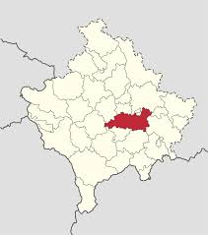

#### Figura 1 Komuna Pozita Gjeografike e Komunës Lipjanë

[Burimi: Komuna Lipjanë]

Në Komunën e Lipjanit ka pothuajse të gjitha **lëndët e para minerale**, madje në sasi dhe cilësi të lartë. Më të rëndësishme janë lëndët e para minerale energjetike dhe pikërisht linjiti. Lëndët e para minerale të metaleve, rezervat e xehës së nikelit, pjesërisht hekurit, kromit, kobaltit etj. Në këtë komunë kemi rezervatet e lëndëve të para jometalore, rezervatet e magnezitit, duniteve, materialeve të ndërtimit gëlqerorëve, rërave kuracore, rërave dhe zhavorreve.etj.

Potenciali energjetik i Kosovës është i fokusuar në lëndët e para minerare energjetike siç është **lignitit**. Ky resurs minerar energjetik është i shpërndarë, i lokalizuar në dy hapësira kryesore të vendit.

* Në basenin e Rrafshit të Kosovës
* Në basenin e Rrafshit të Dukagjinit

Rezervat më të mëdha të lignitit janë në Rrafshin e Kosovës (Obiliqi, Babushi i Muhaxherëve dhe Rrafshi i Drenicës – Drenasi (Gllogovci). Po ashtu rezerva të konsiderueshme të lignitit shtrihen edhe në Rrafshin e Dukagjinit në segmentin Klinë – Tupeç. Rezerva të lignitit ekzistojnë edhe në zona apo lokalitete tjera si: në territorin e Komunës së Skenderajit, Vushtrrisë, Prizrenit dhe Anamoravës (Kriva Reka) etj.

Vendburimet e **qymyrit** ndodhen në vendbanimin Babush. Eksplaotimi i qymyrit në Minierën e Babushit ishte bërë gjatë viteve ‘80. Po ashtu rezerva të konsideshme të qymyrëve në komunën e Lipjanit janë vazhdimësi e basenit qymyror të Kosovës.

**Xeherorët e Hekurit** – Nikelit silikat: Shfaqjet e xeherorëve të Fe – Ni silikat në komunën e Lipjanit janë zbuluar për herë të parë në vitin 1958 në Kodrën e quajtur Gllavicë, e cila ndodhet ndërmjet vendbanimeve Magurë dhe Medvecë.

**Xeherorët e Kromit**: Në masivin ultramafike të Goleshit janë zbuluar disa shfaqje mineralizuese të xeherorit të Kromit. Megjithatë, i gjithë masivi i Goleshit është i mbuluar në një masë të madhe me punimet hulumtuese, të cilat kryesisht kanë qenë të orientuara për hulumtime të xeherorit silikat të Nikelit dhe Magnezitit dhe jo për kërkimin e mineralizimeve të Kromit.

### Të dhëna demografike

Të dhënat e mundësuara nga Komuna Lipjanë në lidhje me numrin e poullsisë i referohen statistikave të marra në disa periudha kohore si 1948-1981 dhe regjistrimit të 2011. Në komunën e Lipjanit jetojnë rreth 57,605[2] banorë, ku në qytetin e Lipjanit jetojnë rreth 6,870 banorë, ndërsa pjesa tjetër jetojnë në zonat rurale (fshatra). Territori administrativ i komunës është i pozicionuar në jug të Prishtinës, dhe mbulon sipërfaqen prej 338.54 km2. Dendësia e popullsisë është 170 b/km2, e përafërt me mesataren e popullsisë në shkallë vendi 205 b/km2. Në lidhje me përbërjen e etnive që jetojnën në komunë kemi këtë shpërndarje: shqiptarë (89%), serb (6%), kroatë (1%), romë (1%) dhe 2.9% të tjerë. Mosha e popullsisë është e re, nga kjo rreth 40% janë të moshës 0 -14 vjeç, 45% janë të moshës 15 -65 vjeç dhe 15% janë të moshës mbi 65 vjeç.

Në lidhje me madhësinë e familjeve janë bërë disa hulumtime demografike gjatë vitit 2002 dhe gjatë vitit 2003, ku është vlerësuar që madhësia mesatare në Republikën e Kosovës është 6.4 persona/familje, 6.8 persona/familje për zonat rurale dhe 5.5 persona/familje për zonat urbane. Në rastin e Komunës Lipjanë madhësia mesatare e personave në familje vlerësohet të jetë 5 persona/familje.

### Kushtet klimaterike

Klima e Komunës Lipjanë është mjaft e ngjashme me klimën e Komunës Ferizaj apo Shtimë, si komuna të cilat ndodhen në qendër të territorit të vendit. Ajo ka një klimë të mesme kontinentale me dimra relativisht të butë dhe verëra mesatarisht të nxehta. Sipas të dhënave të IHMK (Instituti Hidrometerologjik të Kosovës), muajt më të nxehtë të vitit janë Korriku dhe Gushti me një temperaturë mesatare 20.5-20.6 gradë celcius, ndërsa muaji më i ftohtë është Janari me temperaturë mesatare -1.4 gradë celcius. Temperatura mesatare vjetore vlerësohet të jetë 10 gradë celcius, ndërsa në zonat malore temperatura zbret deri në -9 gradë celcius. Maksimumi absolut i temperaturës është arritur në muajin Gusht rreth 37.3 gradë celcius, ndërsa më e ulta gjatë muajit Janar rreth -26 gradë celcius.

Lagështia mesatare vjetore e ajrit vlerësohet të jetë rreth 74.7%. Muaji Gusht është muaji më i thatë me një lagështi rreth 63%, ndërsa Janari është muaji me lagështinë më të madhe 86.1%[3].

Në këtë regjion vrentësimi mesatar vjetor është 57%, ku gjatë së cilës frekuenca e ditëve të kthjellta është 57.9, të cilat përbëjnë rreth 15.9% të ditëve të vitit[4].

Sasirat e të reshurave në këtë rajon janë të shpërndara në mënyrë jo të barabartë, ku kemi një sasi mesatare vjetore rreth 673.3mm[5]. Në këtë komunë shpesh herë të reshurat në formën e Breshërit kanë shkaktuar dëme në ekonominë lokale të vendit, ndërsa reshjet e dëborës nuk paraqesin ndonjë problem në komunë, pasi ato janë në sasi të mëdha vetëm në zonat malore.

Frekuencën më të madhe vjetore në këtë rajon e kanë erat verilindore me 226 0/00 ndërsa më pak e kanë erëta lindore (E) me gjithësej 36 0/00. Shpejtësi mesatare më të madhe e kanë erërat jugperëndimore me 4m/sec.[6]

Komuna Lipjanë shpesh herë ballafaqohet më problemin e vërshimeve si në lokalitetet e banuara ashtu edhe në tokat bujqësore, të cilat gjatë viteve të fundit kanë shkaktuar shumë dëme si:

* Dëmet ekonomike
* Rrezikimi i shëndetit të njeriut
* Ndotje permanente e ambientit

### Karakteristikat social ekonomike

***Bujqësia dhe Blegtoria***

Në Komunën Lipjanë një ndër degët e ekonomisë më të zhvilluara është **bujqësia**, ku me rritjen e numrit të popullsisë është rritur kërkesa për prodhime bujqësore. Megjithatë kërkesën e lartë për prodhime bujqësore, komuna ka patur rendimente të ulta të bimëve si pasojë e: i) mos aplikimit në masë të duhur i teknikave bashkëkohore agroteknike; ii) mosnjohja e duhur e teknologjisë së proceseve të prodhimtarisë; iii) përdorimi në përmasa jo të mjaftueshme i farës me potenciale të larta gjenetike; iv) përdorimi jo i mjaftueshëm i mjeteve teknike bashkëkohore si dhe; v) tokat e parregulluara bujqësore.

Me analizimin e faktorëve që ndikojnë në zhvillimin më të shpejtuar të prodhimtarisë bujqësore, është konstatuar se një ndër faktorët me rëndësi limituese është toka e pa rregulluar, të cilën e karakterizojnë ngastrat e vogla dhe të shpërndara të ekonomisë në sektorin individual. Kjo gjendje e tokës nuk mundëson aplikimin e teknikave bashkëkohore agroteknike në masë të duhur dhe përdorimin e makinave dhe stabilimenteve të tjera në procesin e prodhimtarisë në formë racionale.

**Lavërtaria** është dega më e rëndësishme e bujqësisë, sepse siguron ushqimin kryesor të njerëzve, një pjesë të ushqimit për kafshë, dhe një pjesë të konsideruar të lëndëve të para për industri për qëllime të ndryshme, si vajra, lëndë djegëse, pije alkoolike, stimulansa, ngjyra, erëza etj. Kulturat kryesore bujqësore që mbillen në zonë janë drithërat dhe perimet e zonës.

Në territorin e komunës së Lipjanit gjenden 22 tipe tokash me një numër të madh nëntipesh. Tipet më të përfaqësuara janë **smonica**t më tepër se 25.24%. Këto toka janë mjaft të mira, të thella, kryesisht të përbërjes së argjilit, neutrale, të pasura me humus dhe kalium aktiv, por jo mjaft të pasura me fosfor aktiv dhe kanë pjellori mjaft të madhe potenciale. Ndërkohë në komunë ka edhe disa toka të tjera si:

* Smonicat pa karbonate, të cilat dallohen me mundësinë e dobët të lëshimit të ujit e posaçërisht në shtresën punuese, dhe reaksionit të dobët të thertë, prandaj kanë vlerë më të vogël bujqësore se sa smonica karbonate. Këto toka dhe smonicat e lesuara kërkojnë masa përmirësuese si rregullimit të regjimit ujor-ajror, dhënien e sasive më të mëdha të fosforit në tokë etj.
* Smonicat e eroduara dhe smonicat e kafenizuara me pseudoglej, të cilat gjenden në territore më të larta malore, prandaj erozioni i eroduar ka çuar pjesërisht një pjesë të horizontit humusor, duke i bërë këto toka gjysmë të thella deri të cekëta.
* Tokat aluviale përfaqësojnë rreth 22.87% të sipërfaqes, dhe kryesisht këto toka gjenden rreth degëve të lumit “Sitnica”. Këto janë toka me veti të përshtatshme fiziko-ujore dhe me vlerë të lartë bujqësore. Në këto toka organizohet prodhimtari intensive bujqësore.
* Tokat e kafenizuara të cekëta në rrasat shkëmbore-ranore janë të përfshira me rreth 5.67% dhe tokat e kafenizuara të mesme të thella në rrasat shkëmbore-ranore përfshinë 8.54% dhe’. Këto toka dhe tokat e tjera të kafenizuara gjenden në terrenet e larta dhe kryesisht janë toka pyjore nën pyje.
* Tokat livadhore – teltynore dhe tokat livadhore-argjillore janë të përfaqësuara me rreth 3% dhe gjenden kryesisht përreth lumit “Sitnica”.
* Tokat podzole-pseudoglej janë toka, të cilat e kanë vlerën e kufizuar bujqësore për shkak të cilësive (vetive) të këqija ujoro-fizike dhe shtresën punuese e cila nuk e lëshon ujin, dhe ka përmbajtje të madhe argjillore. Në mënyrë që këto toka të shfrytëzohen intensivisht në bujqësi është e nevojshme që të bëhen masat agromelioruese.
* Tokat deluviale përfshinë 5.36% nga territori i përgjithshëm i komunës.

Në tabelën më poshtë jepet struktura e sipërfaqeve bujqësore në Komunën Lipjanë (sipërfaqja totale e komunës është 33,854):

|  |  |  |
| --- | --- | --- |
| Ara dhe kopshte | 13,702 ha | 40% |
| Pemishte | 107 ha | 0.31% |
| Vreshta | 161 ha | 0.47% |
| Livadhe | 1,382 ha | 4% |
| Kullosa | 3,567 ha | 10.5% |
| Jo pjellore | 130 ha | 0,38% |
| Pyje | 12,851 ha | 38% |
| Sipërfaqe totale e komunës | 33,854 ha | 100% |

##### Tabela 1 Struktura e sipërfaqes bujqësore në Komunën Lipjanë

[Burimi: Komuna Lipjanë]

**Perimikultura:** Perimet përfaqësohen më rreth 7% të sipërfaqes së përgjithshmë të tokës së punueshme, ku ndër kulturat kryesore përmendim si: patatja, speci, qepa, lakra, shalqini, fasulja, domatja, etj. Fshatrat të cilat janë më të njohur për rritjen e këtyrë prodhimtarive janë Konjuh, Llugaxhi, Rubovc etj.

**Pemëtaria:** Sa i përket prodhimtarisë së pemëve ekziston një sipërfaqe prej 107 ha. Edhe në këtë sektor shihet një interesim më i madh, ku ndër pemët që kultivohen përmendim molla, dardha, kumbulla, qershia, vishnja etj. Ndërsa vreshtaria është shumë më pak e zhvilluar, pavarësisht se kushtet për zhvillimin e tyre ekzistojnë.

**Blegtoria** është një tjetër degë e ekonomisë mjaft e zhvilluar në Komunën Lipjanë, ku përmendim: gjedhtaria (11,005 krerë), dhentaria (4,149 dele, 1,067 dhi) dhe shpeztaria (1,828,500 krerë).

***Industria dhe Tregtia***

Pas viteve ’70 deri në vitet ’90 komuna ka patur një zhvillim modest ekonomik, ku mund të veçojmë disa ndërmarrje shoqërore si: i) nxjerrja dhe përpunimi i Magnezitit në Golesh; ii) Fabrika e letrës dhe kartuqit dhe e ambalazhit; iii) Përpunimi i metaleve të ngjyrosura Metalac në Janjevë; iv) Koperativa Bujqësore me njësitë e saj; v) Miniera e thëngjillit Babush; vi) Ferma e pulave dhe peshkataria; vii) Mbushtorja e Coca Colës; viii) Seperacioni i gurthyesit Gadime; ix) Feronikeli; x) Termoventi etj. Pas viteve ’90 dhe pas luftës të gjitha këto industri u shkatërruan, duke ndikuar ndjeshëm në ekonominë e vendit.

Megjithatë gjatë këtyre viteve të fundit ka patur zhvillime të industrive të ndryshme, si ajo ushqimore e prodhimit të pijeve, produkteve bulmetore, industria e prodhimit të tullave, industria ndërtimore, bizneset me aktivitet prodhues, shërbyes, komercial, arsimor dhe shëndetësore.

Ndërkohë, në Lipjanë një sektor shumë i zhvilluar është ai i NVM (Ndërmarrjet e Vogla dhe të Mesme), ku dominohet nga tregtia (shitja me pakicë) dhe shërbimet. Pjesa më e madhe e këtyre NVM janë firma familjare, të cilat kanë të punësuar jo më shumë se 10 punonjës.

# ASPEKTET LIGJORE DHE INSTITUCIONALE NE MENAXHIMIN E MBETURINAVE

## Informacion përmbledhës mbi legjislacionin

### Instrumentat dhe mjetet në nivel vendor

Kuadri ligjor për Republikën e Kosovës në lidhje me manaxhimin e mbeturinave përbëhet nga kjo kornizë ligjore me specifikimet përkatëse:

**Ligji nr. 03/l-040 “Për vetqeverisjen lokale“, 2008** - Në nenin 17 të këtij ligjit përcaktohet që aktorët lokalë (Komunat) kanë kompetencë të plotë dhe ekskluzive për ofrimin dhe mirëmbajtjen e shërbimeve publike, siç është ai i manaxhimit të mbeturinave.

**Ligji nr. 04/l-060 “Për manaxhimin e mbeturinave“, 2012** – ky ligj, i cili është i amenduar rishtazi, paraqet bazën ligjore për përcaktimin e kompetencave komunale në Republikën e Kosovës për manaxhimin e mbeturinave. Sipas këtij ligji komunat duhet të: i) hartojnë planin komunal për manaxhimin e mbeturinave, i cili duhet të jetë në harmoni me planin nacional; ii) të zbatojnë planin komunal për manaxhimin e mbeturinave; iii) përcaktimin e tarifave dhe mënyrën e inkasimit të mjeteve financiare për shërbimet komunale; iv) sipas ligjit dy ose më shumë komuna mund të bashkëpunojnë për manaxhimin e mbeturinave.

Sipas ligjit këto plane komunale duhet të fokusohen kryesisht tek: i) skemat/ programi për mbledhjen e mbeturinave; ii) propozimet për teknikat e duhura në lidhje me ripërdorimin dhe riciklimin e mbeturinave; iii) programin për ngritjen e vetëdijes publike dhe edukimin në lidhje me manaxhimin e mbeturinave; iv) vlerësimin dhe llogaritjen e kostove për manaxhimin e mbeturinave.

Ligji përcakton që plani komunal do të hartohet për një periudhë 5 vjeçare dhe do të adresojë kapacitetet ekzistuese dhe ato në të ardhmen për mbledhjen e mbeturinave, trajtimin dhe deponimin e tyre, ku do të përcaktohet edhe nevoja për veprim për shërbimin cilësor ndaj qytetarëve, si dhe draftimin e një rregullore komunale të manaxhimit të mbeturinave

Gjithashtu sipas ligjit të amenduar, manaxhimi i mbeturinave komunale nga komunat duhet të bëhet përmes kontratave të veçanta me një ose më shumë operator publik ose privat të licensuar[7] për administrimin e mbeturinave.

**Ligji nr. 04/l-111 “Për ndryshimin dhe plotësimin e ligjit të ndërmarrjeve publike“, 2012** – Sipas këtij ligji Komunat kanë të drëjtë të krijojnë ndërmarrje publike komunale për manaxhimin e mbeturinave.

**Ligji nr. 04/l-045 “Për partneritetin publiko-privat** – dispozitat e këtij ligji rregullojnë ofrimin e shërbimeve publike dhe /ose infrastrukturën publike për manaxhimin e mbeturinave, ku përfshihet mbledhja, deponimi, dhe riciklimi i tyre.

Komuna Lipjanë në 16.11.2015 ka miratuar “Rregulloren për Manaxhimin e Mbeturinave në territorin e Komunës“. Personat përgjegjës për zbatimin e saj janë Drejtoria për Shërbimet Publike në Komunën Lipjanë, Inspektori Komunal i Mjedisit dhe Policia e Kosovës. Sipas kësaj rregullore përcaktohen si më poshtë:

* **Qëllimi i rregullores:** Bazuar në Ligjin Nr. 04/L-060 “Për manaxhimin e mbeturinave”, ajo ka si qëllim rregullimin e sistemit dhe kushteve për mënyrën e mbledhjes, ndarjes, përpunimit dhe riciklimit të mbeturinave, orarin për mbledhjen e mbeturinave, tarifën për bartjen e mbeturinave, llojin, numrin, mënyrën e shpërndarjes dhe vendosjes së kontenierëve për mbeturina, caktimi i vendit për deponimin e mbeturinave, mirëmbajtjen e vendeve ku grumbullohen mbeturinat dhe mënyrat për transportim të mbeturinave.
* **Kategorizimi i mbeturinave që janë fokus i rregullores**: i) mbeturinat ineret që nuk ndizen; ii) mbeturina të vëllimshme; iii) mbeturina të parrezikshme për shëndetin dhe mjedisin; iv) mbeturina nga amviseritë; v) mbeturina të veçanta nga mbetjet e kafshëve
* **Kontenierët** që do të përdoren janë të madhësive të ndryshme, ku përfshihen: i) kontenierë mbi tokësorë 1.1m3, 7m3 dhe 120-240 litra për amviseritë; ii) kontenierë nëntokësorë 3m3, si dhe shporta me vëllime të ndryshme të vendosura në trotuare dhe parqe. Materiali i tyre mund të jetë prej metal i zinkuar ose plastik;
* **Përdorimi i kontenierëve**: i) kontenieri 1.1m3 mund të përdoret për 5 ekonomi familjare, ose për biznese në formë individuale ose të përbashkët; ii) kontenieri 7m3 mund të përdoret për 20 ekonomi familjare ose për biznese në formë të përbashkët;
* **Orari për mbledhjen** dhe grumbullimin e mbeturinave: i) në qytet gjatë mëngjesit në orarin 07:00-09:00; ii) ndërsa në periferi është gjatë paradites;
* **Niveli i tarifave** të mbeturinave që duhet të aplikohen në Komunë:
  + ekonomitë familjare prej 4.70 €
  + për subjektet e biznesit, për kontenierët me vëllim prej 1.1 m3 me kontenierë të përbashkët tarifa është prej 6.50 - 12,50 €
  + për subjektet e biznesit për kontenierët me vëllim prej 1.1 m3 me kontratë të veçantë për kontenierë të veçantë tarifa është 11.30 €, për një zbrazje
  + për kontenierët me vëllim prej 7 m3 tarifa është 43,85 € për një zbrazje
  + për mbetjet nga kafshët tarifa është 10 € për ton
  + për kafshët e ngordhura në rrugë dhe hapësira të tjera tarifa është 5 € deri tek lokacioni i përcaktuar nga Komuna.

### Struktura organizative në komunë për shërbimin e manaxhimit të mbeturinave

Aktualisht në Komunën Lipjanë janë nën varësi të Kryetarit të Komunës janë 13 Drejtorate, ku në varësi të Drejtoratit të Shërbimeve Publike është Zyrtari për Ambjentin, i cili merret, ndër të tjera, edhe me çështjet e shërbimit të manaxhimit të mbeturinave. Komuna e shikon si shumë të nevojshme, nisur edhe nga detyrimet dhe përgjegjësitë ligjore që ia ngarkon kuadri ligjor, të ngrihet një sektor i veçantë për shërbimin e manaxhimit të mbeturinave në varësi të kësaj drejtorie. Në pamundësi të krijimit të një sektori, komuna propozon krijimin e një pozicioni të ri „zytari për mbeturinat“ në varësi të Drejtoratit të Shërbimeve Publike. Si në rastin e sektorit ashtu edhe në rastin e zyratrit për mbeturinat do të jenë të dedikuar plotësisht sistemit të manaxhimit të mbeturinave, duke ndjekur hap pas hapi zbatimin e planit dhe monitorimin e vazhdueshëm të kompanive publike dhe private për shërbimin e manaxhimit të mbeturinave.

#### Figura 2 Struktura organizative e Komunës Lipjanë

[Burimi: Komuna Lipjanë]

## Aktorët kryesor në menaxhimin e mbetjeve

Në Strategjinë e Republikës së Kosovës për Manaxhimin e Mbeturinave[8] përcaktohet kjo strukturë e aktorëve kryesorë të cilët janë përgjegjës për manaxhimin e tyre duke filluar nga pushteti qendror tek ai lokal dhe sektori privat:

### Qeveria qendrore

**Kuvendi i Republikës së Kosovës**, si organi legjislativ i vendit, është përgjegjës për pjesën e miratimit të ligjeve, në këtë rast në fushën e manaxhimit të mbeturinave dhe në monitotimin e zbatimit të tyre nga komisionet ligjore. Më konkretisht ai është përgjegjës për: i) miratimin e ligjit për mjedisin, ligjit për mbeturinat dhe kuadrin ligjor relevant për fushën përkatëse; ii) nxjerrjen e strategjive për mbrojtjen e mjedisit; iii) dhënien e rekomandimeve dhe monitorimin e zbatimit të ligjeve nga komisionet e kuvendit.

**Qeveria e Republikës së Kosovës,** është organi përgjegjës për miratimin e Strategjisë për Manaxhimin e Mbeturinave si dhe për nxjerrjen e udhëzimeve administrative qeveritare.

**Ministria e Mjedisit dhe Planifikimit Hapsinor** është organi, i cili propozon, harton dhe mbikqyr zbatimin e kuadrit ligjor në fushën e manaxhimit të mbetjeve. Konkretisht ky organ ekzekutiv është përgjegjës për:

* Hartimin e Strategjisë për Manaxhimin e Mbeturinave dhe Plan Veprimin për Manaxhimin e Mbeturinave;
* Përgatitjen e programeve për monitorim dhe raportet për gjendjen ekzistuese të mbetjeve;
* Dhënien e licensave për manaxhimin e mbeturinave dhe dhënien e lejeve për eksport, import dhe tranzit të mbeturinave;
* Mbikqyrjen e zbatimit të kuadrit ligjor dhe manaxhimin e mbeturinave të rrezikshme.

### Pushteti lokal

Pushteti lokal, ose organi ekzekutiv në nivel lokal **(Komuna)**, është përgjegjës për hartimin dhe zbatimin e politikës lokale për manaxhimin e mbeturinave, cila duhet të jetë në harmoni me Strategjinë Kombëtare dhe Planin Kombëtar të Manaxhimit të mbeturinave. Konkretisht ato janë përgjegjëse për:

* Hartimin dhe miratimin e planeve lokale për manaxhimin e mbeturinave
* Përcaktimet e lokacioneve, bazuar tek plani hapsinor, sipas nevojave përkatëse për manaxhimin e mbeturinave komunale
* Përcaktimin e tarifave për shërbimet e grumbullimit dhe deponimit të mbeturinave komunale
* Mbikqyrjen e zbatimit të Kartës së Konsumatorëve
* Caktimin dhe mbikqyrjen e zbatimit të standardeve të shërbimit për ndërmarrjet e kontraktuara për grumbullimin e mbetjeve

### Kompanitë rajonale të menaxhimit të mbeturinave

Këto kompani janë kompani publike përgjegjëse për kryerjen e shërbimeve të grumbullimit, bartjen nga vendbanimet dhe deri tek deponitë e mbeturinave. Kompanitë rajonale publike e ofrojnë shërbimin për disa komuna në një rajon të caktuar dhe komunat që mundësohen me shërbim nga këto kompani kanë përfaqësuesin e tyre në bordin e kompanisë.

### Kompanitë e tjera

**Kompanitë për Manaxhimin e Deponive të Kosovës – KMDK** – Këto kompani janë kompani shtetërore dhe janë përgjegjëse për manaxhimin e deponive regjionale të mbeturinave të komunave.

**Kompanitë e licensuara**, apo sektori privat, janë kompani të cilat licensohen nga Ministria e Mjedisit dhe Planifikimit Hapsinor dhe ofrojnë shërbimet për grumbullimin, trajtimin, riciklimin, transportimin dhe deponimin e llojeve të ndryshme të mbeturinave.

# ASPEKTEVE TEKNIKE NE MENAXHIMIN E MBETJEVE

## Të dhëna të përgjithshme mbi mbetjet

### Sasia e prodhuar e mbetjeve

Nga të dhënat e deklaruara nga Kompania Regjionale “Pastrimi“ sh.a me qender në Prishtinë, NJO Lipjanë në lidhje me sasinë e mbeturinave të gjeneruara nga Komuna, kemi këto rezultate për mbeturinat e gjeneruara nga amviseritë për tre vitet e fundit sipas grafikut:

#### Figura 3 Sasia e mbetjeve të gjeneruara në Komunën Lipjanë gjatë këtyre tre viteve të fundit

[Burimi: Zhvilluar nga autori]

Siç mund ta shohim edhe nga grafiku, sasia e mbeturinave komunale të gjeneruara nga amviseritë ka ardhur duke u rritur gjatë tre viteve të fundit, kun ë vitin 2015 shënojë një rritje re 43% nga viti 2013.

Në Komunën Lipjanë ofrohet shërbimi i grumbullimit të mbeturinave në qytetin e Lipjanit dhe në 42 fshatra të Komunës nga 62 njësi vendbanimi që ka gjithsej komuna. Një numër i konsiderueshëm i zonave të banimit nuk përfitojnë nga ky shërbim, dhe pjesa më e madhe e mbeturinave hidhen nga familjet në lokacione lokale si kanale, lumenj etj. Shërbimi ofrohet nga një kompani publike (ndërmarrje publike): Kompania Regjionale e Mbeturinave “Pastrimi” sh.a Prishtinë, Njësia Operative në Lipjanë.

### Përbërja e fraksioneve të mbeturinave

Deri tani nuk është kryer ndonjë hulumtim në Komunën Lipjanë në lidhje me përbërjen mercollogjike të mbeturinave. Në vitin 2011 GIZ[9] në Kosovë ka kryer studim për përbërjen e fraksioneve të mbeturinave dhe në nivel kombëtar mbeturinat organike përbëjnë **43%** të rrymës së mbeturinave. Ndërsa fraksione të tjera të mbeturinave si lënda drusore, letra, plastika, qelqi, metalet, materialet e përbëra, tekstilet, mbeturinat EEE, si dhe kategori të tjera të papërcaktuara përbëjnë rreth **37%** të rrymës së mbeturinave. Pjesa tjetër e fraksioneve të rrymës së mbeturinave janë fraksione të parekuperueshme si mbeturina të higjenës, apo mbeturina ambulatore, të cilat mund të bashkohen me rrymën e mbeturinave komunale, si dhe kategori të tjera mbeturinash.

### Trendi i prodhimit të mbeturinave në komune

Bazuar në dokumentat zyrtar të Republikës së Kosovës, në rrang kombëtar, koeficienti i rritjes së popullsië parashikohet të jetë 1.2%[10]. Në tabelën mëposhtë parashikohet një trend i rritjes së popullisë dhe sasisë së mbeturinave komunale në Komunën Lipjanë gjatë 10 viteve të ardhshme:



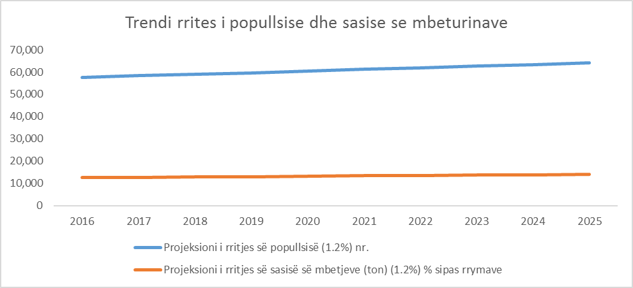

#### Figura 4 Trendi i rritjes së popullsisë dhe sasisë së mbeturinave gjatë 10 viteve të ardhshme

[Burimi: zhvilluar nga autori]

## Shërbimi i grumbullimit të mbetjeve

Kompania Regjionale e Mbeturinave “Pastrimi” sh.a Prishtinë, Njësia Operative në Lipjanë, është kompania regjionale që ofron shërbimin e grumbullimit, transportit dhe deponimit të mbeturinave në Komunën Lipjanë (çdo ditë në qytetin e Lipjanit, dhe në fshatra 1 herë në javë). Kjo kompani është e përzgjedhur me anë të prokurimit publik. Kjo kompani e ofroh shërbimin më shumë në pjesën lindore dhe pjesën qëndrore të Komunës, ndërsa pjesa perëndimore është pjesërisht e mbuluar me shërbim. Kompania e ofron shërbimin e saj në këto njësi klientele:

* 2,873 ekonomi familjare (amviseritë)
* 320 institucione private komerciale/ dhe industrive të shërbyera
* 4 institucione të qeverisë dhe institucione të tjera publike të shërbyera

Aktualisht nga 62 njësi (fshatra/qytet) që ka Komuna Lipjanë, shërbimi i grumbullimit, transportit dhe deponimit të mbeturinave kryhet vetëm në 43 njësitë e komunës (jo në 100% të territorit të tyre), ndërkohë që 19 prej tyre janë pa shërbim. Ndërkohë vetëm **16%** e amviserive në territorin e njësisë Lipjanë janë në sistem të inkasimit dhe mundësohen me shërbim, ndërsa pjesa tjetër nuk mundësohet me shërbim. Në grafikët më poshtë tregohet më qartë kjo situatë:

#### Figura 5 Përqindja e mbulimit të Komunës me shërbim

[Burimi: zhvilluar nga autori]

#### Figura 6 Përqindja e amviserive që mbulohen me shërbim nga kompanitë e pastrimit

[Burimi: zhvilluar nga autori]

Në hartën më poshtë tregohet më qartë se sa përqind e njësive (fshtatrave) të komunës Lipjanë mbulohet me shërbim nga kompania “Pastrimi“. Ndonëse shkalla e shtrirjes së shërbimit është ndarë në 6 kategorive në varësi të përqindjes të amviserive të shërbyera kundrejt numrit të total të tyre, në rastin e Komunës Lipjanë vetëm 4 kategoritë e para gjejnë zbatim në kto njësi[11]. Më poshtë sqarohet më qartë kjo ndarje në kategori dhe fshtatrat përkatës:

|  |  |
| --- | --- |
| **Kategoritë** | **Njësitë** |
| Nuk ofrohet shërbim | Brus, Bukovicë, Divlakë, Dobra Vogël, Gllanica, Hanroc, Harilaq i vogël, Kleqkë, Krojmir, Okosnicë, Shishark, Plitkoviq, Resinoc, Shalë, Teqe, Terbucë, Varigoc, Vagaqica, Vrellë |
| <10% e amviserive me shërbim | Akllapi, Hallaq i madhë, Janjevë, Kraishtë, Marec, Medvec, Mirena, Poturoc, Smallushë |
| 11% - 30% e amviserive me shërbim, | Baicë, Banullë, Breg i Zi, Bujan, Dobra Madhe, Gadime e Epërme, Gadime e Ultë, Gllavicë, Gllogoc, Grackë e Vjetër, Grackë e Vogël, Gumnasellë, Hallaç i Vogël, Lipjani, Llugaxhi, Llugë, Qylagë, Qallapekë, Ribar i Madh, Ribari i Vogël, Rubofc, Rufc i Ri, Rufc i Vjetër, Sllovi, Topliqan, Torinë, Vërshec, Vrellë e Gol, Zllokuqan |
| 31% - 50% e amviserive me shërbim | Babush. Muha., Konjuh, Magurë |
| 51% -80% e amviserive me shërbim | Nuk ka njësi me këtë nivel ofrimi të shërbimit |
| 81% - 100% e amviserive me shërbim | Nuk ka njësi me këtë nivel të ofrimit të shërbimit |

##### Tabela 2 Përqindja e mbulimit të njësive në Komunë me shërbim

[Burimi: zhvilluar nga autori]

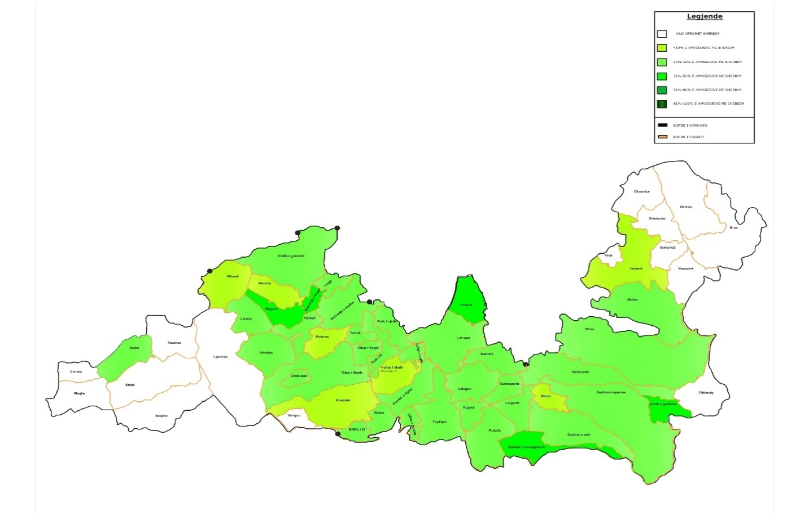Siç mund ta shohim edhe nga harta, skajet lindore dhe perëndimore të komunës nuk janë të mbuluara me shërbim, ndërsa pjesa qëndrore e saj ka një nivel të mbulimit të amviserive me shërbim deri në 33%.

#### Figura 7 Harta e përqindjes të mbulimit të shërbimit

[Burimi: zhvilluar nga autori]

Në territorin e Komunës Lipjanë ofron shërbimin KRM “Pastrimi“, e cila ka njësinë operative në Lipjanë. Kjo kompani ofron shërbimin e grumbullimit kolektivë nga kontenierët 1.1m3 (170 copë të shpërndarë në komunë), 9 kontenierët nëntokësorë 5m3 dhe konteneirët 7m3 në varësi të kontratave me bizneset. Në zonat rurale të fshatrave shërbimi ofrohet derë më derë, por aktualisht kompania dhe komuna nuk kanë shpërdarë shporta. Plani i komunës në bashkepunim me kompaninë është shpërndarja e shportave 120litra në amviseritë të cilat janë në sistemin e inkasimit dhe që pritet të hyjnë në sistem.

### Skemat e grumbullimit të mbetjeve

**Grumbullimi derë më derë** – Ky shërbim ka filluar të zbatohet nga viti 2006 dhe kryesisht ofrohet në zonat rurale të komunës, ku kompania ofron shërbimin e grumbullimit derë më derë nga amviseritë. Kompania nuk ka shpërndarë shporta të veçanta për amviseritë, por thjeshtë grumbullojnë mbeturinat që nxjerrin amviseritë në qese plastke 120litra. Në muajt e fundit me anë të një bashkëfinancimi janë mundësuar me shporta 120 litra tre fshtatra: Bregu i Zi (60 amviseri), Baicë (102 amviseri), Mirena (75 amviseri).

**Grumbullimi me kontenierë kolektivë:** Kjo skemë e grumbullimit të mbeturinave nga amviseritë dhe bisneset lokale dhe institucionet publike aplikohet në të gjitha zonat e qytetit, ku ka objekte të banimit kolektiv, si dhe në akset kryesore të qytetit ku frekuentimi i qytetarëve dhe bizneseve është më i madh, si dhe në rrugët kryesore të fshatrave ku ofrohet shërbimi. Për këtë skemë përdoren kontenierë 1.1m3, ku në të gjithë territorin e komunës janë shpërndarë 170 copë nga viti 20006, dhe 9 kontenierë 5m3 nëntokësorë. Zbrazja e tyre kryehet çdo ditë në zonat urbane (qyteti i Lipjanit) dhe 1 herë në javë në zonat rurale.

|  |  |
| --- | --- |
|  |  |

#### Figura 8 Kontenierët e grumbullimit kolektiv 5m3 (nëntokësorë) dhe kontenierët kolektiv 1.1m3

[Burimi: zhvilluar nga autori]

**Grumbullimi në vendet e caktuara**: ky lloj grumbullimi bëhet vetëm me kërkesë të operatorëve të ndryshëm si publik ashtu edhe privat, dhe në këtë rast shërbejnë kontenierët 7m3. Këto kontenierë janë të parashikuar për hedhjen e mbeturinave të ndryshme si inerte, elektrike, elektronike dhe të vëllimshme në varësi të biznesit. Një pjesë e tyre janë të shpërndarë edhe nëpër shkolla, dhe përdoren për grumbullimin e hirit gjatë stinës së dimrit. Frekuenca e zbrazjeve të tyre bëhet në sajë të kërkesës të klientit.

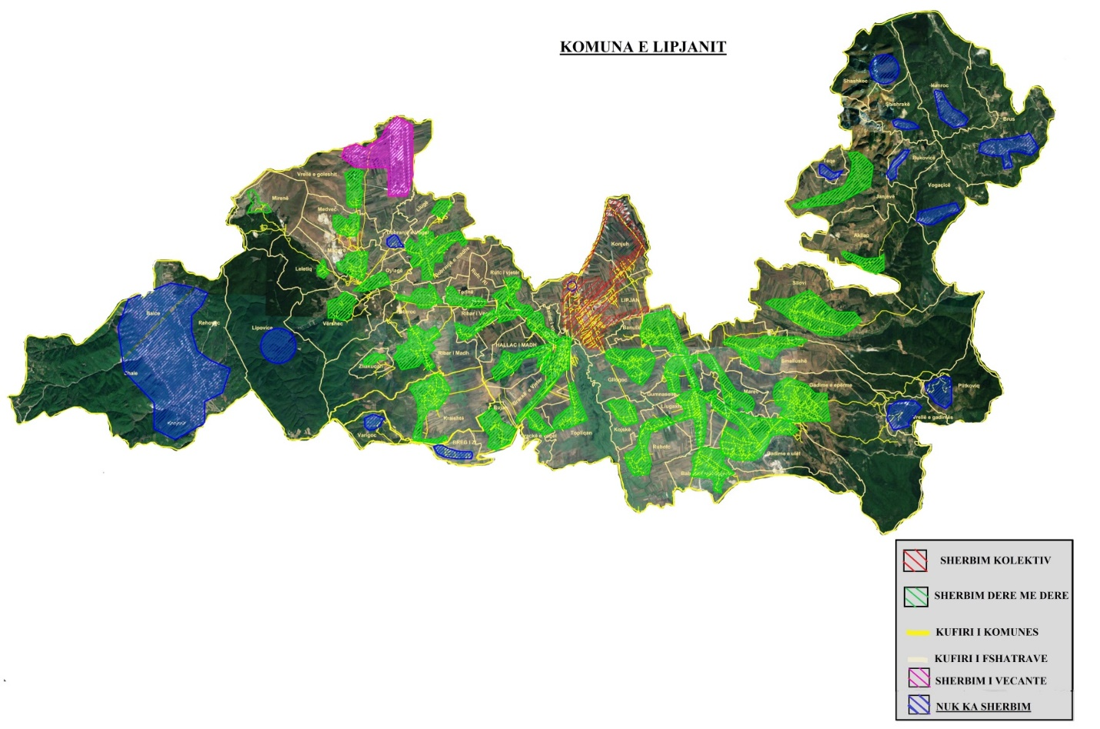Në hartën më poshtë tregohet si si janë të shpërndarë në territorin e komunës sistemet e grumbullimit të mbeturinave. Shërbimi kolektiv është i përqëndruar kryesisht në zonën urbane të qytetit të Lipjanit, ndërsa shërbimi derë më derë kryesisht ofrohet në zonat qëndrore të komunës (skajet lindore dhe perëndimore pothuajsë nuk kanë shërbim). Ndërkohë në disa zona të veçanta në komunë, shohim që ka edhe shërbim të veçantë, në sajë të kontratave që nëshkruajnë bizneset me kompaninë regjionale.

#### Figura 9 Shpërndarja e sistemit të grumbullimit të mbeturinave në territorin e Komunës

[Burimi: zhvilluar nga autori]

## Transporti i mbetjeve

* + 1. Tipet e mjeteve të përdorura për transportin e mbetjeve

Në pronësi të kompanisë që ofron shërbimin e grumbullimit dhe transportit të mbetjeve në deponi janë 8 mjete, prej të cilave 7 janë në gjendje mesatare pune, ndërsa njëra prej tyre nuk është në gjëndje të mirë. Katër kamionët specialë janë të përshtatshëm për grumbullimin e konteneirëve 1.1 m3, ndërsa mjeti i ri Mercedes që kanë marreë kohët e fundit është i përshtatshëm për grumbullimin e kontenierëve 7m3. Konkretisht mjetet që përdoren nga Kompania Regjionale për ofrimin e shërbimit në Komunë janë si në tabelën më poshtë:

|  |  |  |  |  |
| --- | --- | --- | --- | --- |
| **Nr.** | **Lloji i Mjetit** | **Nr. i mjeteve** | **Viti i prodhimit** | **Kushtet e përgjithshme** |
| 1. | Kamion special | 4 | 2009- Ford  1999 – Man  2001 – IVECO  2009 - Mitchubishi | Mesatare |
| 2. | Mercedes | 1 |  | Gjendje e mirë |
| 3. | Traktor | 1 | 2000 | Mesatare |
| 4. | Autofshesa | 1 | 2007 | Mesatare |
| 5. | Autocisternë | 1 | 1988 | Mesatare |
| 6. | Autoveturë | 1 | 1987 | Jo e mirë |

##### Tabela 3 Mjetet e kompanisë KRM “Pastrimi“ për grumbullimin dhe transportin e mbeturinave për në deponi

[Burimi: zhvilluar nga autori]

|  |  |
| --- | --- |
|  |  |

#### Figura 10 Disa prej mjeteve që operojnë në Komunë

[Burimi: zhvilluar nga autori]

## Trajtimi dhe asgjesimi i mbeturinave

### Riciklimi

Aktualisht në Komunën Lipjanë nuk ka iniciativa konkrete të riciklimit të mbeturinave. Për komunën fillimi i inicitiva të riciklimit duhet të fillojë nga bisneset, të cilët janë më të gatshëm për riciklimin e plastikës, letrës, aluminit apo qelqit.

Sot tregu i mbeturinave të riciklueshme në Kosovë është në hapat e para të zhvillimit të tij. Megjithatë, në shumë komuna kanë filluar aktivitetin kompani të ndryshme, të cilat grumbullojnë, paketojnë ose përpunojnë fraksione të ndryshme të mbeturinave të riciklueshme, si letrën, plastikë, alumin etj. Furnizuesi kryesor të këtyre kompanive është sektori informal. Ky sektor vepron mbi baza individuale dhe në kushte aspak higjeno – sanitare, duke grumbulluar mbeturinat e riciklueshme, kryesisht në konteneirët publik apo në deponitë ilegale. Kompanitë private grumbullojnë lëndën e parë nga sektori informal, kundrejt një çmimi të caktuar për cilin fraksion: **i)** 17-23 cent/kg plastika; **ii)** 3-6.5 cent/kg letra dhe kartoni; **iii)** 80 cent/kg alumini. Zakonisht sasia mesatare e fraksioneve të grumbulluara nga këto kompani varion nga 8-10 ton mbeturina për secilin fraksion.

Kryesisht këto kompani kryejnë disa procese në stabilimentet e tyre: **i)** në rastin e platikës ata mund ta kompresojnë dhe më më pas e shesin, ose mund ta përpunojnë në formën e petezave dhe e shesin si lëndë të parë tek sektori i ambalazheve; **ii)** në rastin e letrës apo të kartonit, kryesisht grumbullohet dhe presohet për t‘u shitur në treg. Pjesa më e madhe e produkteve të këtyre kompanive furnizon tregun e brendshëm.

Për sa i takon kompostimit në Komunën Lipjanë nuk evidentohen iniciativa në nivel komune. Një nga fshtatrat në të cilat mund të testohet në mënyrë të suksesshme kompostimi është fshati Llugaxhi.

### Deponia Qendrore

Sasia e mbeturinave të grumbulluara bartet në lokacionin e deponisë në Mirashit, e ndërtuar nga AER në vitin 2005. Ajo manaxhohet nga Kompania e Deponive në Kosovë (KMDK), i cili është një organ shtetëror. Kjo deponi ndodhet në Komunën e Olibiliqit, shumë pranë Deponisë të deponimit të hirit të TC Kosova B.

#### 

#### Figura 11 Pamje satelitore nga deponia e Mirashit

[Burimi: zhvilluar nga autori]

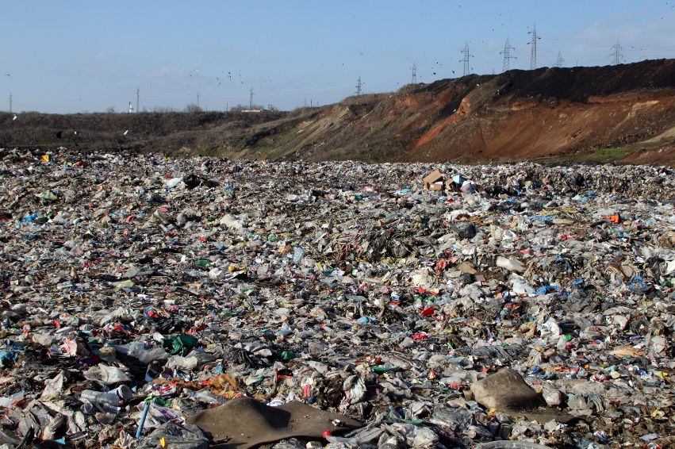Në këtë deponi depozitohen mbetjet e Komunës Lipjanë (rreth 6,428 ton mbeturina në muaj) që gjenerohen nga amviseritë dhe industritë komerciale. Kjo deponi nuk i plotëson standardet, pasi uji rrjedh vazhdimisht në sipërfaqen e tokës (nuk mblidhet dhe as nuk trajtohet), duke paraqitur një rrezik të vërtetë për lokalitetin. Ndërkohë aty nuk bëhet asnjë klasifikim apo ndarje të mbeturinave, dhe gazrat lëshohen në mënyrë të pakontrolluar. Pagesa për këtë deponi është 6€/ton, faturë e cila paguhet nga kompania.

#### Figura 12 Deponitë rajonale e Mirashit në Kosovë

[Burimi: Foto Besnik Boletini]

### Deponitë ilegale

Në vendbanimet rurale të Komunës ekzistojnë shumë deponi të egra, shpesh herë nga 2-3 në çdo vendbanim. Nga këto deponi ilegale, edhe pse nuk janë në mbikëqyrje të kompanisë, shpesh herë me iniciativë të Komunës bëhet grumbullimi i tyre dhe bartja në deponinë qendrore ku çmimi për një ton është 6 €/ton. Kjo kosto e pranimit të mbeturinave në deponi paguhet nga kompania.

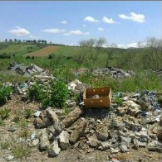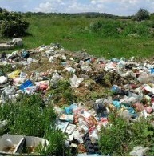Në rastin e deponive ilegale ato largohen vazhdimisht nga Komuna në bashkëpunim me komanë, në aksione të ndryshme, por përsëri ato krijohen nga qytetarë të ndryshëm. Në këtë Komunë ka shumë deponi ilegale të mbeturinave të ndryshme. Nga një studim i kryer nga Komuna Lipjanë, janë evidentuar 105 deponi të egra në të gjithë territorin saj. Pjesa më e madhe e këtyre deponive është e përqëndruar në pjesën qëndrore dhe perëndimore të komunës.

#### Figura 13 Deponitë e egra në Komunën Lipjanë

[Burimi: zhvilluar nga autori]

Gjatë analizës evidentuese që është kryer, ato janë ndarë në tre kategori: i) sipas llojit të mbeturinave që kanë: i) sipas llojit të mbeturinave; ii) sipas sipërfaqes; dhe iii) sipas numrit të qeseve të mbeturinave që kanë. Bazuar në këtë klasifikim në grafikët më poshtë paraqitet një përmbledhje për të gjithë deponitë sipas kategorive:

#### Figura 14 Lloji i mbeturinave në deponitë ilegale në territorin e Komunës

[Burimi: zhvilluar nga autori]

#### Figura 15 Sipërfaqja e deponive ilegale në territorin e Komunës

[Burimi: zhvilluar nga autori]

#### Figura 16 Sasia e qeseve në deponitë ilegale

[Burimi: zhvilluar nga autori]

Siç mund të shohim nga grafikët, deponitë më të shumta në komunë janë nga mbeturinat e ndërtimit, të ndjekura nga ato nga mbeturinat nga amviseritë, ku sipërfaqet më të zakonshme të tyre variojnë nga 1-49 m2. Pjesa më e madhe e këtyre deponive kanë një sasi maksimale prej 20 qesesh me kapacitet (secila 200l). Në hartën më poshtë paraqiten vendndodhjet e 105 deponive të egra në territorin e Komunës Lipjanë gjatë analizës të kryer nga komuna gjatë vitit 2016:

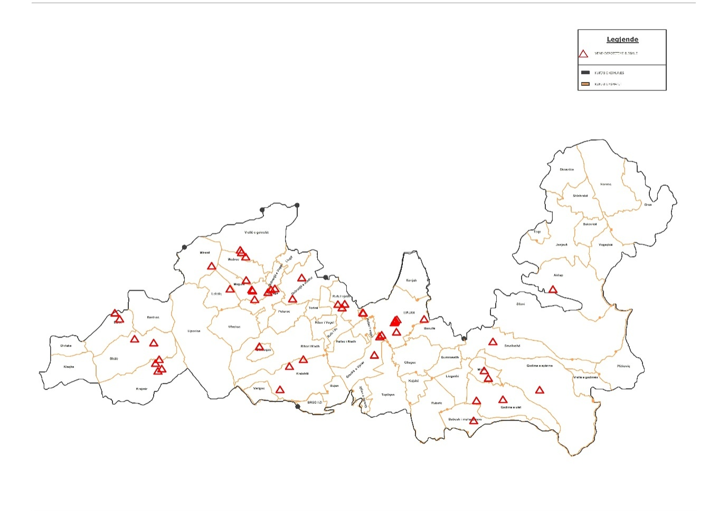

#### Figura 17 Deponitë e egra në territorin e Komunës Lipjanë

[Burimi: zhvilluar nga autori]

# ASPEKTET FINANCIARE NE MENAXHIMIN E MBETJEVE

## Kosto e plotë e sistemit të menaxhimit të mbeturinave

Në llogaritjen e plotë të kostos të shërbimit të manaxhimit të mbeturinave Komuna duhet të sigurojë të gjithë zërat e nevojshëm për tre shërbimet kryesore të sistemit të manaxhimit të mbeturinave: i) grumbullimi dhe transporti i mbeturinave; ii) deponia; iii) autoparku, ashtu siç janë paraqitur në diagramën më poshtë:

#### Figura 18 Kosto e plotë e shërbimit të manaxhimit të mbeturinave

[Burimi: metodologjia e GIZ, përshtatur nga autori]

Në rastin e Komunës Lipjanë, Kompania Pastrimi na mundësoi të dhëna në lidhje me komponentët e veçantë të kostos për grumbullimin mbeturinave dhe për autoparkun si dhe kosto administrative të kompanisë dhe njësisë operative të Lipjanit. Në lidhje me koston e Deponisë nga kompania na u mundësua vetëm vlera vjetoree mbeturinave të depozituara në deponi (6euro/ton mbetuirina). Nga të dhënat e mundësuara mund të themi që në rastin e Komunës Lipjanë, që kemi një kosto pothuajse të plotë vjetore të ofrimit të shërbimit, nga e cila komuna mund të bazohet për llogaritjen e tarifave, për të synyara mbulimin e plotë të kostos.

Në tabelën më poshtë përmblidhet kosto e plotë e shërbimit të mbeturinave, bazuar në të dhënat që na ka mundësuar komuna, për 5,363 amviseri që marrin dhe do të marrin shërbim në të ardhmen[12], 320 bisnese komerciale dhe 4 institucione, e cila kap një vlerë vjetore prej 257,259 euro/ vit:



##### Tabela 4 Totali i kostos për Komunën Lipjanë

[Burimi: zhvilluar nga GIZ, përshtatur nga autori]

Në tabelën më poshtë është llogaritur kosto njësi për amviseritë bazuar vetëm në koston e llogaritur pak më lart. Këto kosto njësi do të sihsin më të plota nëse komuna do të mund të siguronte të gjitha zërat e kostove direkte dhe indirekte:



##### Tabela 5 Kosto njësi për Komunë Lipjanë

[Burimi: zhvilluar nga GIZ, përshtatur nga autori]

Nga llogaritjet e kryera në sajë të kostos të llogaritur, kosto njësi për amviseritë, të cilat aktualisht mundësohen me shërbim do të jetë **48 euro/amviseri** **në vit**, e cila e përkthyer në muaj është afërsisht **4 euro/amviseri në muaj**.

## Sistemi i tarifave të menaxhimit të mbeturinave

Komuna Lipjanë sipas Rregullores për Manaxhimin e Mbeturinave, ka përcaktuar këto tarifa të mbeturinave për kategoritë e konsumatorëve, të cilat zbatohen që nga viti 2015, kur ajo hyri në fuqi:

* ekonomitë familjare prej 4.70 €
* për subjektet e biznesit, për kontenierët me vëllim prej 1.1 m3 me kontenierë të përbashkët tarifa është prej 6.50 - 12,50 €
* për subjektet e biznesit për kontenierët me vëllim prej 1.1 m3 me kontratë të veçantë për kontenierë të veçantë tarifa është 11.30 €, për një zbrazje
* për kontenierët me vëllim prej 7 m3 tarifa është 43,85 € për një zbrazje
* për mbetjet nga kafshët tarifa është 10 € për ton
* për kafshët e ngordhura në rrugë dhe hapësira të tjera tarifa është 5 € deri tek lokacioni i përcaktuar nga Komuna.

Ndërkohë sipas të dhënave të deklaruara nga Komuna në pyetësorin e shpërndarë, baza e tarifës për amviseritë në muaj gjatë tre viteve të fundit është si më poshtë:

* Viti 2013 – 5 €/muaj
* Viti 2014 - 5 €/muaj
* Viti 2015 – 4.7 €/muaj

Në lidhje me faturimin dhe inkasimin e tarifës së mbeturinave sipas kategorive të konsumatorëve, Komuna Lipjanë ka mundësuar të dhënat për tre vitet e fundit 2013, 2014, 2015. Në grafikun më poshtë jepet një pikturë më e qartë në lidhje me nivelin e inkasimit të tarifës së mbeturinave kundrejt planifikimit (faturimit) gjatë tre viteve të fundit:

#### Figura 19 Përqindja e inkasimit të tarifës së mbeturinave kundrejt nivelit të faturimit

[Burimi: metodologjia e GIZ, përshtatur nga autori]

Nga grafiku shikojmë që niveli i inkasimit të tarifave të mbetjeve për kategorinë e amviserisë ka pësuar një rritje gjatë vitit të fundit, nga 67% në vitin 2013 dhe 2014 në 78% në vitin 2015. Për sa i takon bizneseve komerciale niveli i inkasimit ndonëse ka ardhur duke u rritur vit pas viti (53%-77%), përsëri ky sektor ende nuk ka arritur nivelin 100% të inkasimit të tarifës së mbeturinave. Bizneset e industriale me kontratë në vitet e fundit e kanë tejkaluar planifikimin e tarifave të mbeturinave. Kjo mund të ketë ardhur si pasojë e regjsitrimit të mëvonshëm të tyre apo hapjes si bizneseve të reja gjatë vitit, pasi planifikimi ishte kryer. E njëjta gjë ndodh edhe me ndërmarrjet publike, të cilat kanë patur gjithmonë një performancë të mirë (mbi 98% të inkasimit). Në total niveli i inkasimit të tarifës së mbeturinave në Komunën Lipjanë, në total ka pësuar një rritje të konsiderueshme nga 72% - 92% në vitin 2015.

# PLANIFIKIMI I MANAXHIMIT TË MBETURINAVE

## Objektivat dhe targetat e Strategjise dhe Planit Nacional për Menaxhimin e Mbeturinave

Sipas Strategjisë dhe Planit Nacional të Republikës së Kosovës për Manaxhimin e Mbeturinave qëllimi i kryesor është krijimi i një kornize masash, të cilat do të synojnë zvogëlimin e sasisë së mbeturinave që krijohen në burim, zvogëlimin e sasisë së tyre që shkojnë në deponi dhe zhvillimin e një infrastrukture për ngritjen e një sistemi të integruar për manaxhimin e mbeturinave. Gjatë përiudhës kohore 10 vjeçare 2013-2022 të zbatimit të saj, strategjia ka vendosur tre periudha kohore të rëndësishme (2015 – 2019 – 2022) dhe targetat përkatëse:

1. Grumbullimi i mbeturinave komunale
2. Ndarja në fraksione e mbeturinave komunale
3. Trajtimi i mbeturinave
4. Sasia e mbeturinave të hedhura në deponi
5. Sasia e mbeturinave të biodegradedueshme të hedhura me mbeturinat komunale

Siç mund ta shohim, strategjia synon rritjen e shkallës të mbulimit me shërbim, rritjen e përqindjes të ndarjes dhe grumbullimit të diferencuar të mbeturinave, rritjen e përqindjes të trajtimit të mbeturinave, si dhe zvogëlimin e sasisë të mbeturinave që shkojnë në deponi dhe zvogëlimin e sasisë të mbeturinave të biodegradueshme që grumbullohen me ato komunale. Trajtimi i mbeturinave në deponitë mbetet një nga mënyrat përfundimtare të trajtimit të mbeturinave në Republikën e Kosovës deri në fund të dhjetëvjeçarit të strategjisë (2022).

## Objektivat e Ligjit për Manaxhimin e Mbeturinave

Në Ligjin nr. 04/l-060 “Për manaxhimin e mbeturinave “, 2012 përcaktohet detyrimi për hartimin dhe zbatimin e planit lokal të manaxhimit të mbeturinave si dhe rregulloreve përkatëse për të gjithë komponentët e shërbimit të manaxhimit të mbeturinave nga Komuna. Konkretisht komuna ka si detyrim ligjor:

1. Hartimin e planin komunal për manaxhimin e mbeturinave, i cili duhet të jetë në harmoni me planin nacional;
2. Zbatimin e planit komunal për manaxhimin e mbeturinave;
3. Hartimin e regulloreve me përgjegjësitë dhe detyrimet për organizimin dhe ofrimin e shërbimit të menaxhimit të mbeturinave në territorin e tyre;
4. Krijimin dhe mirëmbajtjen e një sistemi për informimin e publikut dhe raportimin mbi punën e bërë dhe përgatitjen e një raporti vjetor për menaxhimin e mbeturinave;
5. Identifikimin e deponive të egra në territorin e tyre dhe zhvillimin e projekteve për rehabilitimin e tyre;
6. Përcaktimin e tarifave dhe mënyrën e inkasimit të mjeteve financiare për shërbimet komunale;
7. Aplikimin e procedurave të prokurimit për përzgjedhjen e personave të licensuar për grumbullimin dhe transportin e mbeturimave në territorin e tyre;
8. Supervizimin dhe kontrollin e aktiviteteve të menaxhimit të mbeturinave në territorin e tyre përmes inspektorëve të mjedisit në bashki;
9. Bashkëpunimin ndërvendor midis dy ose më shumë komunave për manaxhimin e mbeturinave;
10. Përcaktimin e sasisë dhe tipit të mbeturinave që pritet të krijohen duke identifikuar tipin dhe origjinën e tyre;
11. Hartimin e skemave dhe programeve për mbledhjen e mbeturinave (nga amviseritë, bizneset dhe indistria);
12. Hartimin e programeve për grumbullimin e diferencuar, sidomos grumbullimin e rrymave të rrezikshme;
13. Hartimin e propozimeve teknike të duhura në lidhje me ripërdorimin dhe riciklimin e mbeturinave;
14. Hartimin e programeve për ngritjen e vetëdijes publike dhe edukimin në lidhje me manaxhimin e mbeturinave;
15. Vlerësimin dhe llogaritjen e kostove për aktivitetet/projektet e planifikuara për manaxhimin e mbeturinave dhe identifikimin e fondeve për zbatimin e tyre.

## Vizioni i planit komunal

Gjatë procesit të hartimit të planit lokal për manaxhimin e mbeturinave, grupi i punës nga Komuna Lipjanë, zv. Kryetari i Komunës, përfaqësues të KRM “Pastrimi”, grupi i punës i EcoDES Studio dhe GIZ Kosovo zhvilloi një proces analizimi dhe diskutimesh për të formëzuar vizionin e planit.

|  |  |
| --- | --- |
|  |  |
|  |  |

#### Figura 20 Procesi i diskutimeve me grupin e punës për hartimin e planit

[Burimi: zhvillimi nga autori]

Duke iu referuar statusit aktual të manaxhimit të mbeturinave, prioriteteve të përgjithshme dhe konkrete si dhe pritshmërive lokale për zhvillimin e këtij sektori, vlerave dhe normave qytetare, realiteteve dhe sfidave, dhe dëshirës e bindjes për ndryshim, u ra dakord që vizioni i komunës të fomëzohet si më poshtë:

***“Komuna Lipjanë, një komunë e pastër, me një zhvillim të qëndrueshëm mjedisor, ku ofrohen shërbimet e manaxhimit të mbeturinave sipas standardeve më të larta në çdo njësi familjare dhe njësi tregtare në territorin e saj”.***

Në vijim të përmbushjes të vizionit të planit si dhe bazuar në objektivat kombëtare, u përcaktuan këto 6 objektiva lokale për një periudhë afatshkurtër dhe afatmesme dhe afatgjatë, si më poshtë:

**1**

**2**

**3**

**4**

**5**

**6**



#### Figura 21 Objektivat e planit të manaxhimit të mbeturinave

[Burimi: zhvillimi nga autori]

## Objekti i Planit

Në bazë të legjislacionit ekzistues[13], ky plan do të fokusohet në rrymën e mbeturinave komunale për të cilën Komuna Lipjanë është drejtpërdrejt apo pjesërisht përgjegjëse. Në varësi nga **ekspozimi i rrezikshmërisë** mbeturinat, sipas këtij ligji kategorizohen si: i) mbeturina inerte; ii) mbeturina të parrezikshme; iii) mbeturina të rrezikshme; dhe në varësi të **llojit mbeturinat** klasifikohen në: i) Mbeturina komunale; ii) mbeturina komerciale; iii) mbeturina industriale; iv) mbeturina medicinale.

Në lidhje me **burimet e gjenerimit të mbeturinave**, mbeturinat komunale ndahen në dy rryma mbeturinash, sipas burimit të origjinës: (MA) mbeturinat e prodhuara nga amviseritë; (MB) mbeturinat e prodhuara nga bizneset dhe industritë, ku përbërja e mbeturinave nuk ndryshon nga karakteristikat e mbeturinave urbane.

Plani do **të fokusohet drejtëpërdrejtë në dhënien e zgjidhjes** *për mbeturinat e parrezikshme nga amviseritë dhe bizneset e vogla komerciale, të cilat prodhojnë mbeturina komunale*. Në lidhje me katëgoritë e tjera të mbeturinave, plani do të japë disa konsiderata të përgjithshme, të cilat duhet t’i ketë parasysh për të siguruar që ato të mos hidhen nga gjeneruesit e tyre në kontenierët kolektivë.

Në diagramën më poshtë jepët skema e rrymës së mbeturinave komunale, përgjegjësi e komunës për t’u manaxhuar:

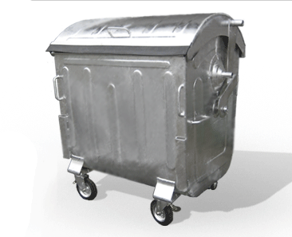



**Gjeneruesit e mbeturinave komunale**

**Amviseritë**

**Bisneset komerciale**

**Pikat e grumbullimit të mbeturinave mix**



**Derë më derë 120 litra**

**Kolektiv 5m3**

**I veçantë 7m3**

**Grumbullimi i mbeturinave**



**KRM “Pastrimi”**

**Deponimi i mbeturinave**

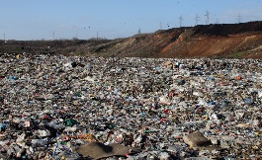

**Deponia e Mirashit**

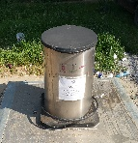

**Kolektiv 1.1m3**

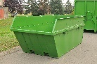

#### Figura 22 Skema e rrymës të mbeturinave komunale

[Burimi: zhvilluar nga autori]

Ky ligj gjithashtu, në *Kreun VI të tij “Përgjegjësitë dhe Detyrimet për Manaxhimin e mbeturinave”* përcakton përgjegjësitë dhe detyrimet për aktorët e mëposhtëm të cilët janë pjesë e ciklit të manaxhimit të mbeturinave:

* **Përgjegjësitë dhe detyrimet e zotëruesit të mbeturinave** – zotëruesi i mbeturinave është personi i licensuar përgjegjës për mbledhjen, grumbullimin, transportimin, trajtimin, përpunimin, magazinimin, riciklimin dhe deponimin e mbeturinave;
* **Përgjegjësitë dhe detyrimet e prodhuesit dhe importuesit e produkteve** - Prodhuesi i mbeturinave dhe importuesi i mallrave me potencial për krijimin e mbeturinave janë përgjegjës për manaxhimin e mbeturinave të krijuara nga produktet e tij;
* **Përgjegjësitë dhe detyrimet e prodhuesit të mbeturinave** – përgjegjës për manaxhimin e plotë të mbeturinave që prodhon ose dorëzimin e tyre për trajtimin dhe deponim tek personat e licensuar;
* **Përgjegjësitë dhe detyrimet e transportuesit të mbeturinave** – ata duhet të jenë të licensuar për transportin e mbeturinave, dhe duhet të kryejnë këtë proces bazuar në kushtet e licensës për transport;
* **Përgjegjësitë dhe detyrimet e operatorit për trajtimin dhe përpunimin e mbeturinave** – këta operatorë duhet të jenë të licensuar për trajtimin dhe përpunimin e mbeturinave në impiantin e tyre bazuar në kushtet e licensës;
* **Përgjegjësitë dhe detyrimet e operatorit në deponi të mbeturinave** - këta operatorë duhet të jenë të licensuar për deponimin e mbeturinave në impiantin e tyre bazuar në kushtet e licensës.

# HARTIMI DHE PERSHKRIMI I MASAVE PËR TË ARRITUR OBJEKTIVAT

Plani lokal për manxhimin e mbeturinave bazohet në 6 objektiva kryesorë, të cilët do të detajohen në aktivitete konkrete sipas afateve kohore dhe përgjegjësive përkatëse. Bazuar në analizën e kryer të gjendjes ekzistuese dhe planeve që ka komuna në të ardhmen, në plan propozohet ndarja e komunës në tre zona funksionale të ofrimit të shërbimit.

Nisur nga situata në të cilën gjenden komuna dhe mënyrës së ofrimit të shërbimit (shërbimi kolektiv vetëm në qytetin e Lipjanit dhe shërbimi derë më derë në fshatra) në këtë plan propozohet që kriteri ndarësi zonave do të bazohet në prioritet që ka vendosur komuna në shtrirjen e shërbimit në të ardhmen në njësitë e saj:

* 1. **Zona A** (Prioriteti 1) – njësitë ku shërbimi ka prioritet më lartë për t’u shtrirë në të ardhmen;
  2. **Zona B** (Prioriteti 2) – njësitë ku shërbimi ka prioritet mesatar për t’u shtrirë në të ardhmen;
  3. **Zona C** (Prioriteti 3) – njësitë ku shërbimi ka prioritet më të ulët për t’u shtrirë në të ardhmen.

Kjo ndarje prioritetesh ka të bëjë me *kohën* kur komuna parashikon shtrirjen e shërbimit në njësitë e reja. Në tabelën më poshtë përcaktohen njësitë të ndara sipas 3 zonave të prioriteteve të shtrirjes së shërbimit, ku janë specifikuar njësitë përkatëse në secilën zonë, popullsia e këtyre njësive, numri i amviserive që mundësohen me shërbim dhe ato në të ardhmen dhe sasia e mbeturinave që gjenerohet, bazuar në normën e gjenerimit (0.6 kg/banorë/ditë):



##### 

##### Tabela 6 Zonat funksionale për manaxhimin e mbeturinave në Komunën Lipjanë

[Burimi: zhvilluar nga autori dhe Komuna]

Ndërkohë në hartën më poshtë tregohet më qartë ndarja e Komunës në këto tre zona:

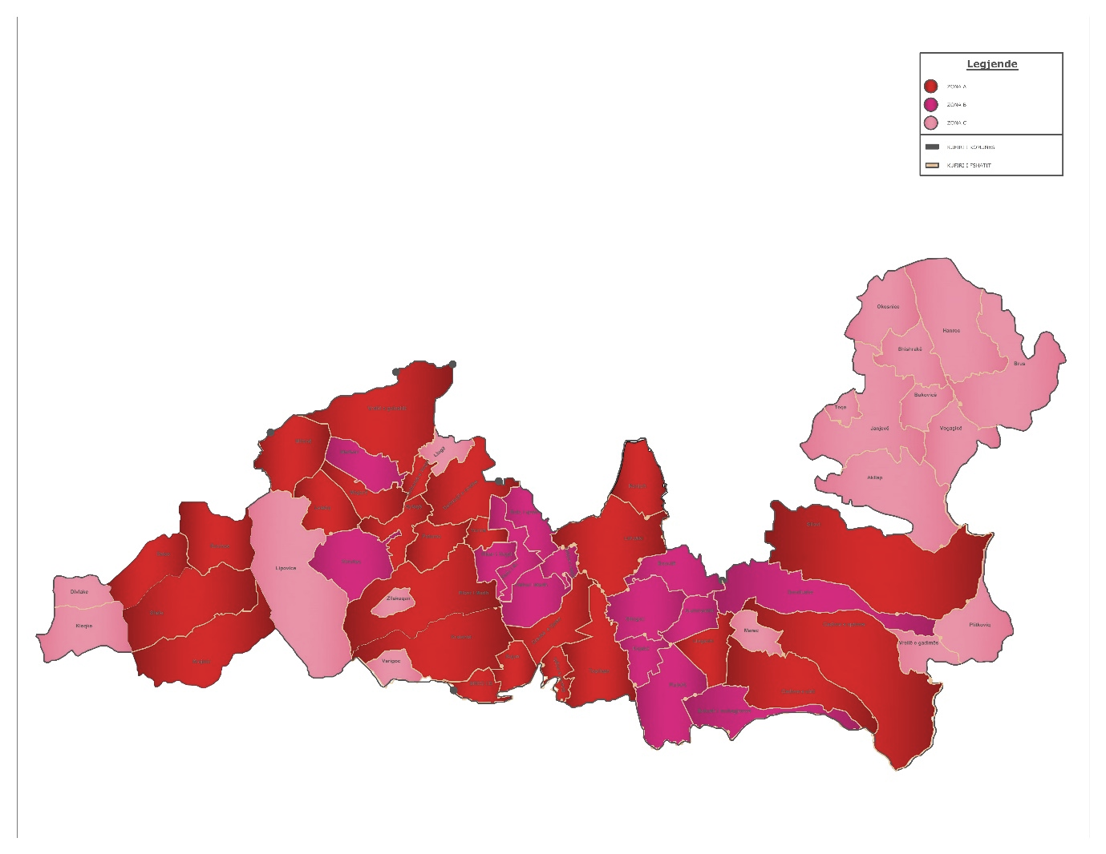

#### Figura 23 Zonat funksionale për manaxhimin e mbeturinave në Komunën Lipjanë

[Burimi: zhvilluar nga autori]

## Aktivitetet kryesore për të përmbushur *OBJEKTIVIN I* të planit

***Si objektiv të parë, Komuna Lipjanë ka hartimin e një kuadri ligjor dhe rregullator për manaxhimin e mbeturinave***. Ky kuadër do të konsistojë në konsolidimin e strukturës brenda komunës për sistemin e manaxhimit të mbeturinave që në vitin e parë të zbatimit të planit **(viti 2017),** bazuar në 5 aktivitetet kryesore si në diagramën më poshtë:

#### Figura 24 Aktivitetet e Objektivit I

[Burimi: zhvilluar nga autori]

Ky objektiv për komunën, konkretisht do të thotë që ajo duhet të zbatojë një sërë aktivitetesh dhe nën aktivitetesh deri në fund të vitit 2017 të listuara si më poshtë:

### Miratimi i planit lokal të manaxhimit të mbeturinave

Aktualisht Komuna Lipjanë, në kuadër të asistencës teknike nga EcoDES Studion, si një financim i GIZ Kosovë, ka filluar procesin e hartimit të planit, ku është ngritur grupi i punës me përfaqësues nga të gjitha palët dhe kanë përfunduar analizat teknike dhe financiare të gjendjes ekzistuese. Gjithashtu janë hartuar objektivat dhe plani i veprimit, dhe plani aktualisht është në fazën e miratimit në asamble. Duke qënë që plani ka një afat 5 vjeçar, dhe duhet të rishikohet çdo 5 vjet, është e rëndësishme ngritja e një strukture institucionale, e cila do të sigurojë hartimin, zbatimin dhe rishikim e tij.

### Konsolidimi i stukturës brenda komunës

Kjo strukturë që do të krijohet në komunë do të jetë përgjegjëse për hartimin e një sërë instrumentash, të cilët do të drejtojnë organizimin e shërbimit të manaxhimit të mbeturinave. Këto instrumenta do të fokusohen në krijimin e një inventari të plotë të klientëve (gjeneruesit e mbeturinave) në territorin e Komunës, duke u pasuar më pas në hartimin e programeve rregullatore, planifikuese dhe vetëdijësuese. Konkretisht instrumentat që duhet të zhvillojë komuna janë si më poshtë:

* + - Krijimi i një databaze për shërbimin/hartimi i indikatorëve;
    - Hartimin e fushatave vetëdijësuese;
    - Hartimin e projekteve për minimizimin e mbeturinave;
    - Hartimin e rregulloreve të brendshme/rryma të veçanta;
    - Përditësimin e planit lokal të manaxhimit të mbeturinave në varësi të zhvillimeve të ndryshme;
    - Monitorimin e shërbimit nga zyrtari i ambjentit apo zyrtari për mbeturinat.

### Ngritja e kapaciteteve brenda komunës

* Përshkrimi i punës për çdo specialist, konkretisht për zyrtarin/ zyrtarët e ambjentit në komunë
* Ngritje kapacitetesh me anë të trajnimeve në vendin e punës në lidhje me aspkete të ndryshme në fushën e manaxhimit të mbeturinave:

1. **Moduli 1:** Planifikimi i grumbullimit, magazinimit dhe transportit të mbetjeve të ngurta urbane
2. **Moduli 2:** Minimizimi i mbeturinave: i) Minimizimi/reduktimi i mbeturinave; ii) Reduktimi i mbeturinave në burim; iii) Kompostimi i mbeturinave; iv) Ndarja dhe riciklimi i mbeturiave
3. **Moduli 3:** Aspektet ekonomike të shërbimit të manaxhimit të mbeturinave: i) Financimi i manaxhimit të mbeturinave komunale; ii) Planifikimi I sistemit të financimit të qëndrueshëm të manaxhimit të mbeturinave; iii) Hartimi i buxhetit vjetor të manaxhimit të mbeturinave; iv) strategjia për përcaktimin e tarifave dhe mbulimin mbulimin (stragjia për optimizimin e kostos)
4. **Moduli 4:** Organizimi i shërbimeve, aspektet institucionale, rregullatore, informuese dhe monitoruese të manaxhimit të mbeturinave: i) Organizimi lokal i manaxhimit të mbeturinave; ii) Kontrolli i cilësisë së shërbimit; iii) Rregullat dhe rregullore; iv) Informimi dhe komunikimi.

Për secilin nga këto Module, mund të zhvillohen dy seanca trajnimi 2 ditore, të ndarë në pjesën teorike dhe në pjesën praktike për secilin modul. Zhvillimi i këtyre moduleve do të kërkojë angazhimin e ekspertizës së jashtme për hartimin e tyre (dy ditë përgatitore për secilin modul) si dhe zhvillimin e këtyre trajnimeve, mesatarisht 2 ditë për trajnim në varësi të kërkesës dhe nevojës. Një kosto e përafërt që komuna duhet të parashikojë për hartimin dhe organizimin e këtyre moduleve, duke llogaritur edhe kostot logjistike, llogaritet të jetë **7,200 euro**.

### Hartimi i një sistemi monitorimi për matjen e performamcës të shërbimit

* Hartimi i indikatorëve të cilësisë së shërbimit
* Krijimi i formateve të raportimit
* Krijimi i një sistemi për mbajtjen dhe përpunimin e të dhënave në GIS, ku do të rregjistrohen:
  + 1. Të gjithë konsumatorët që janë pjesë e sistemit të inkasimit dhe mundësohen me shërbim;
    2. Të gjitha pikat e grumbullimit kolektiv të mbetjeve, deponitë e depozitimin e mbetjeve;
    3. Modelimi i itenerarëve që mjetet teknologjike do të kryejnë në komunë
    4. Hartimi **i një programi vetëdijësimi për minimizimin e mbetjeve**

Komunitetet dhe nevoja për të ndryshuar sjelljen janë çështjet kyçe të një programi për parandalimin e gjenerimit të mbeturinave, megjithatë depërtimi në sjelljen e konsumatorit dhe biznesit do të rrisin efikasitetin e masave të zgjedhura. Një përqasje e integruar e këtyre masave është e domosdoshme, që në mënyrë substanciale të adresohet problemi i manaxhimit të mbeturinave dhe të ndryshohet mentaliteti dhe mënyra e manaxhimit të burimeve deri tani.

Një program për parandalimin e gjenerimit të mbeturinave në nivelin komune duhet të jetë një plan i detajuar, i cili integron interesat dhe shqetësimet e palëve të interesuara dhe të prekura (aktorëve), bazuar në një angazhim të tyre për të marrë pjesë në këtë program. Detyra kryesore e një programi për parandalimin e gjenerimit të mbeturinave është të ofrojë një vizion të përgjithshëm dhe një përqasje që mbështetet mbi iniciativat ekzistuese, duke harmonizuar dhe integruar masat plotësuese efikase dhe efektive. Për të hartuar një program të tillë është e këshillueshme që komuna të ndjekë një përqasje me hapat e mëposhtëm:

1. Vizioni se si sistemi i përgjithshëm ekonomik i komunës, i cili gjeneron mbeturina mund dhe duhet të punojë në një periudhe - për shembull 10 vjeçare;
2. Objektivat të cilat do të drejtojnë programin;
3. Zonat prioritare se ku do të fokusohet prorgrami;
4. Zgjedhja dhe kombinimi i masave që do të sjellin me efikasitet ndikime më të ulta në sistemet mjedisore.

Në secilin prej hapave fokusi fillimisht duhet të jetë i hapur për të përfshirë të gjitha opsionet efikase dhe pastaj duhet të ngushtohet drejt filtrimit të opsioneve më të efektshme. Ndërkohë që objektivat dhe masat e përzgjedhura duhet të lejojë programin për parandalimin e gjenerimit të mbeturinave të përmbushin detyrën e tij, siç përmblidhet në figurën e mëposhtme.

**A është programi i mjaftueshëm për të shkaktuar ndryshimin?**

* A informon mbi problemet mjedisore?
* A tregon pasojat negative të stilit aktual të jetës?
* A demostron pasojat pozitive si rezultat i ndryshimit të sjelljes?

**MOTIVIMI**

* Plotëson mungesën e informacionit?
* Informon mbi opsionet?
* Propozon zgjidhjet mbi alternativat e disponueshme?
* Ofron trajnim
* Ofron ekspertizë

**MUNDËSIMI**

* Përshtat tarifat?
* Ofron investime?
* Vlerëson sjelljet efikase?
* Shkakton presion social?
* Ndërshkon sjelljet joefikase?

**INKURAJ IMI**

* Veprim komunitar?
* Ofron person kontakti?
* Udhëheqësit e opinioneve?
* Shfrytëzimi i rrjeteve të ndryshme?

**PËRFSHIRJA**

* Prokurime publike?
* Sjellje efikase në administratën publike?

**DHËNIE SHEMBUJSH**

#### Figura 25 Detyrat e programit të parandalimit të mbeturinave

[Burimi: adoptuar nga Jackon 2005[14]]

Nisur nga sa më lart komuna duhet të hartojë dhe promovojë një strategji për parandalimin e gjenerimit të mbeturinave bazuar në tre shtylla kryesore: i) Programet e informimit; ii) Programet e promovimit; iii) Programet rregullatore. Në figurën më poshtë mundosohet një informacion më i zgjeruar në lidhje me tre shtyllat e kësaj strategjie:

#### Figura 26 Kategoritë e Strategjisë për parandalimin e mbeturinave

[Burimi: zhvilluar nga autori]

Disa prej masave kryesore që komuna mund të zhvillojë janë:

* Ndërtimi i kapaciteteve brenda komunës për të asistuar aktivitetet e parandalimit të gjenerimit të mbeturinave për komunitetin dhe aktivitetet tregëtare
* Analiza i gjenerimit të mbeturinave në territorin e komunës
* Përgatitja e fushatave për parandalimin e mbeturiave bazuar në kushtet lokale
* Hartimi dhe prezantimi i iniciativave drejtuar amviserive, bizneseve dhe autoriteteve lokale për reduktimin e gjenerimit të mbeturinave
* Programi për parandalimin e mbeturinave nga amballazhi – ndihmon bizneset për të minimizuar përdorimin e materialeve të amballazhit
* Programi për minimizimin e mbeturinave në ambientet e punës dhe për të rritur përdorimin e materialeve të ndërtimit dhe riciklimin e tyre
* Prezantimi i skemave të menaxhimit mjedisor përbizneset lokale për të mbështetur reduktimin e mbeturinave
* Ndërtimi dhe mirëmbajtja e një platforme në faqen e internetit të komunve për parandalimin e gjenerimit të mbeturinave, duke dhënë informacionin e mëposhtëm:
* Shpjegime për principin e parandalimit të gjenerimit të mbeturinave: (përkufizimi, mjetet, instrumentat dhe mekanizmat për arritjen e tij)
* Guida për parandalimin e gjenerimit të mbeturinave në shtëpi dhe në zyra
* Guida për realizimin e kompostit individual
* Promovimi i përmirësimit të infrastrukturës për ripërdorimin e produkteve të ndryshme (ndërtimi i një rrjeti dyqanesh të dorës së dytë) shoqëruar me publikimin e udhëzuesëve për riparimin, riciklimin dhe rishitjen e produkteve.

Në lidhje me fushatën e ndërgjegjësimit, një kosto e përafërt e llogaritet të jetë **24,00 euro** në vit, ku komuna duhet të: i) parashikojë anagazhimin e asistencës së jashtme për hartimin e tre programeve (informim, promovim dhe rregullator) për një peridhë kohore 30 ditë pune; ii) realizimin e këtyre programeve gjat gjithë vitit kalendarik, duke angazhuar 2 persona staf, të cilët duhet të dedikojnë 5 ditë pune në muaj për realizimin e secilit program.

## Aktivitetet kryesore për të përmbushur objektivin II të planit

***Objektivi i dytë i planit lidhet me konsolidimin e shërbimit në zonat ku ofrohet dhe zgjerimi i shërbimit në zonat ku aktualisht nuk ofrohet shërbim (në masën 30%)*** *gjatë periudhës 5 vjeçare të planit (2017 – 2019).* Aktualisht 66% e njësive dhe 16% e amviserive në territorin e Komunës Lipjanë mbulohen me shërbim, ashtu siç është prezantuar edhe në pjesën më lart për gjëndjen ekzistuese të ofrimit të shërbimit. Dy mënyrat për të matur realizimin e këtij objektivi janë:

* + - * 1. Përqindja e sasisë së mbeturinave të grumbulluara kundrejt sasisë totale të mbeturinave të prodhuara.
 $$Obj.2=\frac{Sasia e mbet.te grumbulluara (\frac{ton}{vit})}{Sasia e mbet.te prodhuara (\frac{ton}{vit})} ×100$$

       2. Përqindja e nr. të klientëve të shërbyer kundrejt nr. të përgjithshëm të klietëve.

$$Obj.2=\frac{Nr i klienteve te sherbyer }{Nr e te gjithe klienteve} ×100$$

**Aktivitetet konkrete** që propozohen për këtë skenar kanë të bëjnë me një sërë masash për të zgjeruar shërbimin aty ku nuk ofrohet, dhe konsolidimin e tij në zonat ku ofrohet shërbimi.

* + 1. Zgjerimi i shërbimit të ofruar në amviseritë të cilat nuk mundësosheshin me shërbim.

Veprimet konkrete që do të kryejë komuna në këtë rast janë:

1. Analizimi i mundësive dhe mjeteve financiare të nevojshme që i nevojiten kompanisë (të dyja kompanive) për të zgjeruar shërbimin kundrejt të ardhurave që do të gjeneronin.
2. Analizimi i klientëve dhe efektivitetit (propabilitetit) në mbledhjen e të ardhurave në zonat ku do të zgjerohet shërbimi.
3. Bazuar mbi rezultatet e dy studimeve të mësipërme, komuna orienton kompanitë dhe bashkëpunon me to se ku do të zgjerohet shërbimi sipas një kalendari të planifikuar (harton kalendaret dhe strategjitë e ndërhyrjes). Ky mund të jetë rasti ku komuna mund të krijojë terren edhe për të future në treg edhe një kompani të re, nëse shihet si e nevojshme.
4. Përcaktimi i numrit të kontenierëve, koshave, shportave, tipi dhe kapaciteti i tyre, numri i makinave, kapaciteti, tipi i tyre dhe puntorëve shtesë që nevojiten.

Bazuar në të dhënat e komunës 19 fshatra në territorin e komunës aktualisht janë pa shërbim dhe 43 fshatrat që marrin shërbim nuk mundësohen plotësisht (deri në 33% të amviserive të tyre janë në sistem dhe mundësohen me shërbim).

Komuna parashikon që gjatë 5 vjeçarit në vazhdim të shtrijë shërbimin në këto fshatra (10 prej tyre nuk parashikohen me shërbim). Në hartën më poshtë paraqitet harta mbulimin e ri të territorit me shërbim, ku sipas planifikimit të komunës jo i gjithë territori do të mbulohet më shërbim, ku vetëm 5 njësi/fshtatrat do të kenë një shtrirje të shërbimit mbi 80%: *Bregu i Zi, Harilaq i Vogël, Qylagë, Teqe, Vagaqica.*

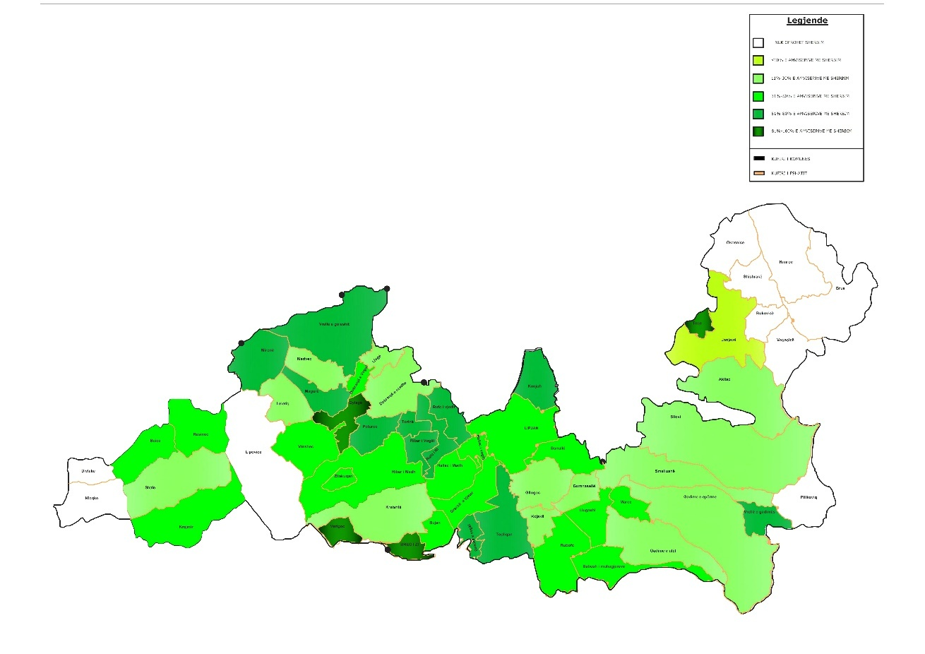

#### Figura 27 Mbulimi i ri i territorit me shërbim në Komunën Lipjanë

[Burimi: zhvilluar nga autori]

* + 1. Konsolidimi i shërbimit të ofruar, në zonat ku aktualisht ai afrohet. Veprimet konkrete në këtë rast do të jenë:

1. Analizimi i kohës së nevojshme për grumbullim dhe transportin e mbeturinave.
2. Analizimi i distancave të përshkruara dhe ri-modelimi i internerarëve dhe optimizimi i rrugës së transportit (kontenier – stacion transferimi – landfill).
3. Standartizimi i shërbimit (grumbullim derë më derë me kontenierë 240 litra; dhe grumbullimi kolektiv me kontenierë 1.1m3). Përmirësime në infrastrukturën e pikave të grumbullimit (kontenierë të rinj/riparuar, shporta individuale, bazamente për mbajtjen e kontenierëve, makina të reja… etj).

Komuna Lipjanë në sajë të asistencës të GIZ ka hartuar një plan për shtrirjen e shërbimit në të gjithë territorin e saj, si në zonat ku ofrohet (mbulimi i tyre plotësisht me shërbim) ashtu edhe në zonat ku nuk ofrohet (por jo në mbulimin e territorit në masën 100%). Bazuar në këtë plan për shtrirjen e shërbimit, komuna Lipjanë është ndarë në 3 zona (të përmendura pak më lart). Siç mund ta shohim edhe në tabelën më poshtë, Zona A, e cila ka prioritetin më lartë për shtrirjen e shërbimit, ka numrin më të madh të popullsisë dhe amviserive dhe sasinë më të madhe të mbeturinave që gjeneron. Megjithatë, Komuna si objektiv afatshkurtër dhe afatmesëm ka vendosur që shërbimi të mos shtrihet në 100% të territorit të saj, por nga 16% të amviserive të mbuluara me shërbim, të shkojë në 35% e tyre të mbuluara me shërbim. Në tabëlën dhe grafikun më poshtë tregohet më qartë kjo situatë:



##### Tabela 7 Popullsia dhe sasia e mbeturinave që gjenerohen nga tre zonat funksionale të ndarjes së

[Burimi: zhvilluar nga autori]

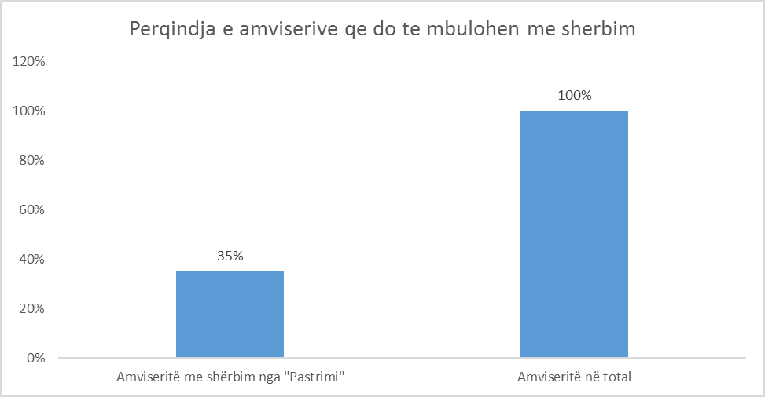

#### Figura 28 Përqindja e amviserive që do të mbulohen me shërbim në Komunën Lipjanë

[Burimi: zhvilluar nga autori]

Në hartën më poshtë paraqitet gjendja ekzistuese e ofrimit të shërbimit dhe parashikimi që ka bërë komuna në lidhje me zgjerimin e shërbimit në njësitë e saj sipas prioriteteve. Siç mund ta shohim edhe nga harta, qëllimi primar i komunës ka qënë në shtrirjen e shërbimit në të gjithë territorin e njësive të cilat kanë shërbim të pjesshëm dhe më pas shtrirja e tij në zonat e reja që nuk kanë aktualisht shërbim. Nisur nga fakti që përqindja e ofrimit të shërbimit në të gjithë territorin e komunës nuk është në përqindje të lartë (jo më shumë se 33%), komuna në prioritarizimin e saj nuk është bazuar vetëm në rritjen e shërbimit në zonat ku ofrohet, por edhe në prioritarizimin e zonave, të cilat nuk kanë për momentin shërbim. Zgjerimi i zonës të ofrimit të shërbimit do të shoqërohet edhe me blerjen e shportave 120 litra[15].

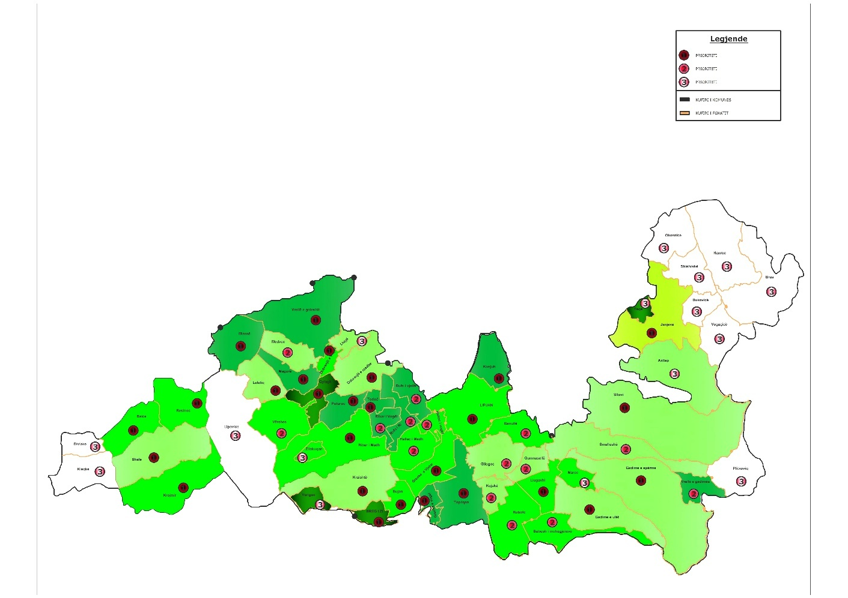

#### Figura 29 Prirotetet e shtrirjes së shërbimit

[Burimi: zhvilluar nga autori]

Komuna parashikon që territori ku do të shtrihet shërbimi, të mbulohet me shërbimin derë më derë, duke bërë edhe shpërndarjen e shportave për amviseritë. Aktualisht komuna ka shpërndarë shporta 120 litra vetëm në tre fshtatra të saj (në total 237 amviseri të mundësuara me 237 shporta 120 litra). Mjetet që disponon kompania aktualisht nuk janë përshtatshëm për grumbullimin automatik të shportave 120 litra.



Komuna deklaron se nëse do të shpërndahen këto shporta në territorin e saj, në kushtet që mjetet që kanë nuk përshtaten për grumbullimin automatik të shportave ato do të behën manualisht, duke rritur kohën grumbullimit dhe për pasojë duke ulur efektivitetin e shërbimit. Në diagramën më poshtë paraqitet një parashikim në lidhje me shpërndarjen e shportave dhe një kosto e përafërt e investimit që duhet të bëjë komuna për standardizimin e shërbimit derë më derë sipas zonave:

#### Figura 30 Shporta 120 litra

[Burimi: zhvilluar nga autori]

**ZONA A**

**ZONA B**

**ZONA C**

Në tabelën më poshtë përmbildhen këto kosto sipas afatave kohore të prioriteve:

|  |  |  |
| --- | --- | --- |
| **Kosto 6.2** | **Konsolidimi dhe shtrirja e shërbimit** | |
| **Aktiviteti** | **Kosto (euro)** | **Koha e zbatimit** |
| Investime për Zonën A (shporta 120 litra) | 78,840 € | 2016-2017 |
| Investime për zonën B (shporta 120 litra) | 24,800 € | 2017 |
| Investime për Zonën C (shporta 120 litra) | 3,620 € | 2018-2019 |
| **Kosto totale** | **107,260 €** |  |

##### Tabela 8 Përmbledhja e kostove për investimet për konsolidimin dhe zgjerimin e shërbimit

[Burimi: zhvilluar nga autori]

## Aktivitetet kryesore për të përmbushur objektivin III të planit

***Ky objektiv ka si qëllim nxitjen e iniciativave për minimizimin e mbeturinave përmes stimulimit të grumbullimit të diferencuar dhe kompostimin individual në familjet rurale***. Komuna parashikon që të ulë sasinë e mbeturinave që shkojnë në deponi me 5% gjatë në fund të vitit **2022**. Bazuar në numrin e popullsisë, shtimit natyror të popullsisë 1.2%, normës së gjenerimit të mbeturinave (0.6 kg/banorë/ditë), dhe përqindjet e fraksioneve të rrymës së mbeturinave, në tabelën më poshtë është bërë një llogaritje e sasisë së mbeturinave që komuna mund të largojë nga rryma e përgjithshme gjatë periudhës 2017-2022:



##### Tabela 9 Projeksioni i gjenerimit të mbeturinave dhe riciklimit të tyre gjatë 5 viteve të ardhshme

[Burimi: zhvilluar nga autori]

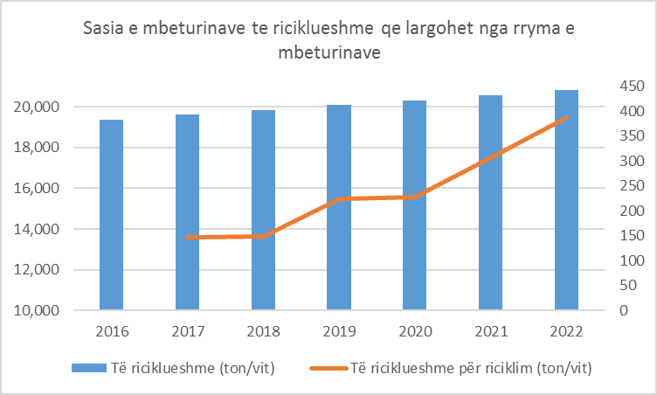

#### Figura 31 Sasia e mbeturinave të riciklueshme që parashikohet të largohet nga rryma e mbeturinave

[Burimi: zhvilluar nga autori]

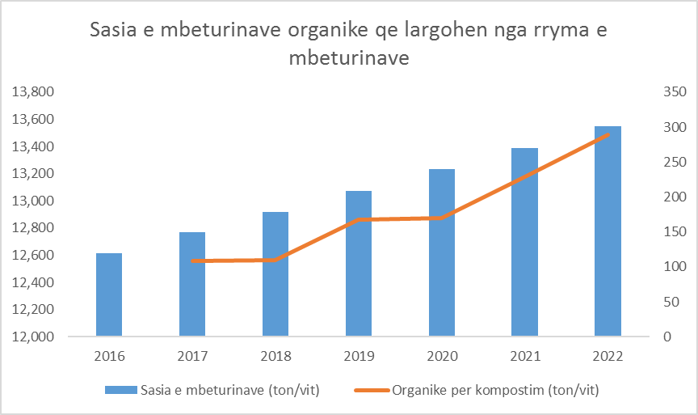

#### Figura 32 Sasia e mbeturinave organike që parashikohet të largohet nga rryma e mbeturinave

[Burimi: zhvilluar nga autori]

Komuna duhet të përcaktojë grupin e saj të punës, i cili do të jetë përgjegjës për: i) Hartimin dhe zhvillimin e planit të veprimit për skenarët e minimizimit të mbeturinave, si riciklimi dhe kompostimi; ii) Hartimin e fushatave vetëdijësuese/programe edukimi/informimi. Konkretisht Komuna duhet të fokusohet në dy drejtime në lidhje me zbatimin e këtij objektivi: i) Hartimi i projekteve pilote për minimizimin e mbeturinave; ii) Hartimi i programit të minimizimit të mbeturinave.

* + 1. Hartimi i projekteve pilote për minimizimin e mbeturinave

1. *Kompostimi individual tek amviseritë në zonën ku shërbimi jepet derë më derë.* Projektet pilot për minimizimin e mbeturinave, për Komunën Lipjanë më të preferuarat janë ato që lidhen me kompostimin e fraksioneve organike të mbeturinave sesa riciklimi i mbeturinave (plastika, qelqi, letra, alumini) në njësitë familjare.

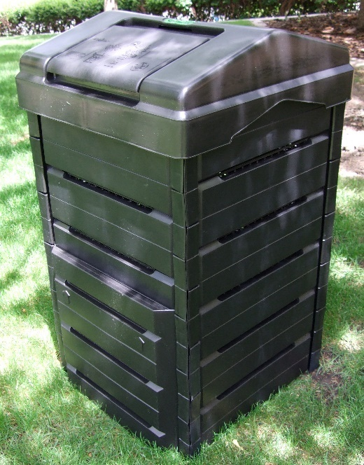Më konkretisht për komunën propozohet: i) Përcaktimi i zonave (të paktën 3 - 5 fshatra/zona periferike) ku do të aplikohet komposti individual; ii) Hartimi i fushatës së komunikimit dhe konsultimi me banesat ku do të aplikohet kompostimi – vlerësimi i gadishmërisë dhe njohurive të tyre; iii) Hartimi i termave të referencës dhe përgatitja e tenderit për investimet në infrastrukturë (komposterët individual); iv) Identifikimi i klientëve të interesuar për t’u përfshirë në skemën e kompostimitdhe ndërtimi i një database; v) Hartimi i politikave lehtësuese dhe stimuluese për shtimin e klienteve në skemë.

#### 

#### Figura 33 Komposter për mbeturinat organike

[Burimi: zhvilluar nga autori]

Këto iniciativa duhet të promovohen nga komuna, si pjesë e programit të vetëdijësimit, ku amviseritë do të zgjedhin nëse do të përqafojnë apo jo këtë iniciativë. Komuna ka shprehur mendimin që në fshatin Llugaxhi amviseritë janë të gatshme fillimin e kompostimit të mbeturinave organike. Për këtë arsye propozohet të përzgjidhen si fillim 100 amviseri në këtë fshat dhe të furnizohen me nga një komposter të gatshëm (100 komposter gjithsej). Komuna duhet të monitorojë kompostimin e mbeturinave organike nga këto amviseri të përzgjedhura, për të parë mundësinë e përhapjes edhe në zona të tjera të komunës.

**Kosto totale e investimit për kompostimin e mbeturinave organike**

30euro/copa x 100= **3000 euro**

* + 1. Hartimi i programit të minimizimit të mbeturinave.

1. *Riciklimi – Hartimi i një programi riciklimi për bizneset si supermarketet/qendra tregtare/kafenetë etj*. Komuna duhet të ketë një program konkret në lidhje me subjektet tregtare, të cilët janë të disponueshme të bëhen pjesë e projektit pilot për riciklimin e mbeturinave. Më konkretisht propozohet: i) Caktimi i subjekteve të cilat do të grumbullojnë në mënyrë të diferencuar mbeturinat; ii) Caktimi i rrymave që do të grumbullohen (leter, karton, plastikë, alumin); iii) Analizimi i sasisë dhe ndërtimi i skemës së grumbullimit; iv) Përcaktimi i subjektit që do të bëjë grumbullimin dhe magazinimin e materialeve të riciklueshme; v) Hartimi i një fushate informuese për mënyrën e funksionimit. Këto programe janë pjesë e programit të komunës për vetëdijësimin, ku kostot janë parashikuar *në pikën 6.1.5.*

Komuna mund të parashikojë fillimin e këtij projekti pilot, në 30 biznese të caktuara, të cilët janë më të predispozuar për ricikluar fraksione të mbeturinave si letër, karton, platikë, qelq apo alumin, dhe t’i mundësojë atyre në bashkëpunim me kompaninë nga 1 kontenierë 240litra. Kosto e investimit për kontenierë parashikohet të jetë **30x40euro/copa = 1200 euro**. Ndërkohë nisur nga fakti që aktualisht kompania nuk ka një mjet për grumbullimin e veçantë të këtyre mbeturinave, komuna së bashku me kompaninë duhet ët parashikojë edhe blerjen e një mjeti të ri me një vlerë të përafërt **40,000 euro**.

1. *Riciklimi – hartimi i një programi Drop off system në zonën A ose B*. Këto pika do të shërbejnë si pika grumbullimi, ku bizneset apo njësitë tregtare, të cilët janë të interesuar për riciklimin e mbeturinave, mund t’i sjellin ato në këto pika/qendra. Si fillim rekomandohet që komuna të ngrejë vetëm një qëndër në një zonë shumë pranë njësive tregtare për testuar këtë iniciativë. Më konkretisht propozohet: i)Caktimi i pikave ku do të grumbullohen materialet e riciklueshme të thata/hartimi i projektit për ndërtimin e tyre dhe mënyrën e funksionimit; ii) Caktimi i rrymave që do të grumbullohen (letër, karton, plastikë, alumin); iii) Analizimi i sasisë dhe çmimit për çdo rrymë; iv) Hartimi i një fushate informuese për mënyrën e funksionimit; v) Përcaktimi i subjektit që do të bëjë grumbullimin dhe magazinimin e materialeve të riciklueshme.

*Në lidhje me këtë sistem, komuna mund të zgjedhë për ndërtimin e një pike grumbullimi, ku duhet të parashikojë kosto në lidhje më platformën/ndërtesën e pikës së grumbullimit, 3-4 kontenierë për grumbullimin e mbeturinave që vijnë në sistem, peshoren, si dhe kosto administrative që lidhen me punonjësit që do të anagazhohen dhe kosto të konsumit të eneregjisë etj. Gjithsej ky investim nuk duhet të kalojë një vlerë më shumë se* ***15,000 euro****.*

## Aktivitetet kryesore për të përmbushur objektivin IV të planit

Nisur nga sa u tha me lart dhe evidentimit të situatës ekzistuese në Komunë Lipjanë, niveli i inkasimeve gjatë vitit 2015 ishte në nivelin 92% nga të gjithë konsumatorët që janë në sistemin e inkasimit (janë vetëm 16% e amaviserive në sistem). Rritja e nivelit të inkasimeve nga tarifat në zonat ku ofrohet shërbimi me 10% gjatë periudhës 2017 – 2020 është një ndër objektivat, të cilin komuna përpiqet që çdo vit ta zbatojë, duke u fokusuar *në forcimin e kapaciteteve për grumbullimin e tarifës dhe në rritjen e numrit të klientëve që paguajnë tarifën*. Në lidhje më këtë objektiv propozohen që të zhvillohen veprimet konkrete si mëposhtë:

### Forcimi i kapaciteteve për grumbullimin e tarifës

1. Për çdo zonë kompania/komuna do të krijojnë/konsolidojnë rregjistrat e përfitueseve të shërbimit, me kontratat ekzistuese, duke i kategorizuar dhe përditësuar ato çdo vit;
2. Firma/komuna identifikon dëshirën për të paguar (cilët janë faktorët që i motivojnë ose dekurajojnë për të paguar) nga konsumatorët, duke realizuar fushata me pyetësorë, ose takime individuale me konsumatorët komercialë;
3. Krijimin e grupeve të këshillimit, të cilët veprojnë në çdo fshat përmes takimeve me komunitetin;
4. Analizimin e skenarëve për mbulimin e kostos nga të ardhurat e tarifave të mbeturinave, duke marrë në konsideratë grupet e margjinalizuara;
5. Komuna përcakton tarifën për mbeturinat bazuar në koston e plotë të llogaritur të shërbimit në territorin e saj.
   * 1. **Rritja e numrit të klienteve që paguajnë tarifat**
6. Krijimin e një sistemi të qartë procedurash për mbledhjen e tarifave si dhe bërja transparente e tarifave për çdo grup që përfiton shërbimin në mënyrë të personalizuar;
7. Ndërmarrja e fushatave vetëdijësuese për rritjen e inkasimeve;
8. Ndërrimi dhe funksionalizimi i mekanizmit që mundëson faturimin e të gjithë klientëve që marrin shërbimin e grumbullimit dhe largimit të mbeturinave;
9. Përgatitja e një studimi mbi sistemet e grumbullimit të tarifave për amviseritë, bizneset dhe institucionet (p.sh. komuna mbledh taksat vetë ose përmes agjentëve);
10. Stimulimi i paguesve të rregullta përmes politikës fiskale lehtësuese;
11. Dizenjimi dhe prezantimi i logos së gjelbër për bizneset që riciklojnë/kompostojnë/që paguajnë rregullisht.

Objektivat e përmendur më lart janë objektiva afatshkurtër dhe afatmesëm, të cilat komuna anagzhohet që t’i zbatojë gjatë 5 vjeçarit të zbatimit të planit. Ndërkohë gjatë këtyre 5 viteve që komuna do të konsolidojë kapacitetet për llogaritjen e plotë të kostos, grumbullimin e tarifës dhe rritjen numrit e klientëve në sistem, ajo ka krijuar bazën për të kaluar në fazën e hartimit të një politike për mbulimin e kostos dhe strategjinë për vjeljen e tarifës. Konkretisht ajo çfarë duhet të bëjë komuna si pjesë e anagazhimit të saj afatagjatë në këto dy drejtime sqarohet më poshtë:

**Politika e mbulimit të kostos:** ‘Mbulimi i kostos’ përfshin një sistem tarifash dhe taksash, të cilat kanë si qëllim specifikisht të mbulojnë disa ose të gjitha kostot e ofrimit të shërbimit të menaxhimit të mbeturinave nga përdoruesit e këtij shërbimi, në përputhje me principin “ndotësi – paguan”. Avantazhet e sistemit të mbulimit të kostos qëndrojnë në faktin se të gjitha kategoritë e klietëve të shërbimit njihen me koston e plotë të tij, janë të përfshirë në mënyrë më të drejtëpërdrejtë me problemet e cilësisë së shërbimit, vlerësojnë peshën që merr pagesa e tarifës së tyre në inkasimin e të ardhurave si dhe mundësitë reale të komunave për t’u ofuar klientëve këtë shërbim. Hartimi i politikave të mbulimit të kostos është përgjegjesi e komunave dhe synon të përcaktojë nivelin e rikuperimit të kostos që duhet të arrihet për një periudhë të caktuar kohore, duke përcaktuar më parë:

* Llogaritjen e kostos së plotë të shërbimit të manaxhimit të mbeturinave komunale;
* Planifikimin e buxhetit e të komunës mbi këtë kosto;
* Përcaktimin e tarifave për kategoritë e ndryshme që përfitojnë shërbimin bazuar mbi nivelin e rikuperimit të kostos të përcaktuar;
* Procedurat e zbatimit dhe monitorimit.

Ndërkohë që literatura dhe eksperienca tregojnë shtatë opsionet për objektiva të ndryshme të mbulimit të kostos, komuna duhet të hartojë objektivat e saj të rikuperimit të kostos duke vlerësuar më parë kushtet në të cilat ndodhen (analiza e plotë financiare) si dhe më pas duke u konsultuar në mënyrë të vazhdueshme me ofruesin e shërbimit për të përcaktuar në mënyrë të qartë çfarë do të thotë kosto e plotë e shërbimit.

Në figurën e mëposhtme është paraqitur në një rend progresiv i opsioneve të mbulimit të kostos:

#### Figura 34 Opsionet e mbulimit të kostos së shërbimit të menaxhimit të integruar të mbeturinave

[Burimi[16]: përshtatur nga autori]

Konkretisht komuna duke analizuar gjendjen e saj mund të kuptojë se në cilat nga këto opsione ajo është aktualisht dhe ku ajo kërkon të shkojë, në sajë të objektivave që ajo do të vendosë:

**7**

**1**

**2**

**3**

**4**

**5**

**6**

#### Figura 35 Përshkrimi i opsioneve të mbulimit të kostos

[Burimi: zhvilluar nga autori]

Megjithatë për të ndërtuar një politikë të qëndrueshme dhe mbi të gjitha të zbatueshme të rikuperimit apo mbulimit të plotë të kostos, komuna ka nevojë për një bashkëpunim me nivelin qëndror të politikë bërjes. Kështu në nivelin qëndror duhet të zhvillohen standartet e ofrimit të shërbimit për të pasur një kuptim të përbashkët për të gjitha komunat për nivelin e ofrimit të shërbimit. Vetëm në këtë mënyrë mund të kemi procedura të standartizuara për monitorimin e shërbimit si dhe nivele të standartizuara (klasa) të krahasueshme në ofrimin e tij. Gjithashtu duhet të hartohen guidat e reja të përgatitjes së buxhetit sipas “qëndrave të buxhetimit apo të kostos” për elemente të veçantë të shërbimit të mbetjeve (grumbullim, transport, riciklim, programe ndërgjegjësimi etj). Vetëm në këtë mënyrë komuna do të ketë mundësi të njohë koston e plotë të shërbimit që ajo ofron.

#### Figura 36 Hapat që duhen ndjekur për të zbatuar politikën e rikuperimit të kostos

[Burimi: zhvilluar nga autori]

**Startegjia për vjeljen e tarifave:** Bazat për qëndrueshmërinë financiare të shërbimeve të mbeturinave mund të arrihen nëpërmjet sigurimit të shërbimeve efektive dhe me kosto eficiente, si dhe me sigurimin e një sistemi të qëndrueshëm financiar të bazuar në një politikë të drejtë dhe efektive të rikuperimit të kostos. Aspektet financiare janë thelbësore për shërbimet dhe për qëndrueshmërinë. Performanca financiare është e lidhur me përmbushjen e objektivave mbi çështjet financiare dhe matet nëpërmjet disa treguesve financiarë që shqyrtohen përmes pyetjeve të mëposhtme:

* *Sa i mbulon buxheti vjetor shpenzimet që rezultojnë nga nevojat (përkatësisht kostot kapitale, kostot operative, apo kostot e amortizimit)?*
* *Sa të ndryshme janë tarifat e miratuara në krahasim me ato që janë parashikuar në procesin e planifikimit?*
* *Sa inkasohet dhe sa është pjesa e të hyrave nga shuma e faturuar?*
* *Sa nga buxheti në përqindje mbulohet prej të hyrave?*
* *Cili është raporti i mbulimit të shpenzimeve nga tarifat e mbetjeve dhe të hyrave specifike komunale?*
* *Sa të gatshëm janë konsumatorët (amviseritë, bizneset etj.) për të paguar për një shërbim më të mirë?*

Në figurën e mëposhtme paraqitet në mënyrë të detajuar strategjia për mënyrën e vjeljes së tarifave që Komuna Lipjanë mund të zbatojë:

Identifikimi

Kategorizimi

Përditësimi

Mat efikasitetin dhe eficiencën

**Vlerëso dëshirën për të paguar**

**Krijo një sistem të qartë të mbledhejs së tarifës**

**Komuniko tarifat në mënyrë të personalizuar**

**Fushatat e sensibilizimit**

**Përcakto kush**

**Harto dhe lidh marrëveshjet**

**Monitoro ekzekutimin e marrëveshjeve**

**Kontroll dhe struktura adekuate**

**Mirato masat dhe sanksionet në asamble**

**Ekzekuto sanksionet**

#### Figura 37 Strategjia për vjeljen e tarifave

[Burimi: zhvilluar nga autori]

* *Rregjistrimi i konsumatorëve*, që është edhe hapi i parë, përfshin identifikimin e të gjitha subjekteve që përfitojnë shërbimin e menaxhimit të mbeturinave, kategorizimin e tyre sipas karakteristikave (tipi, madhësia, natyra e mbetjeve që gjenerojnë, sasia, etj.) duke synuar ngritjen dhe mirëmbajtjen e një sistemi të përditësuar të dhënash brenda kufijve të komunës. Ky sistem duhet të kontrollohet rregullisht të paktën *një herë në vit* për të reflektuar të gjitha lëvizjet e popullsisë si dhe regjistrimin e të gjitha bizneseve të reja.
* *Komunikimi me konsumatorët* që përfitojnë shërbimin është një moment tjetër shumë i rëndësishëm në ndërtimin e një sistemi efikas në vjeljen e tarifave. Ky hap synon diferencimin e tarifave për konsumatorët e ndryshëm të shërbimit të menaxhimit të mbeturinave si dhe lidhja e tarifës me nivelin e cilësisë të shërbimit. Marrja e opinionit qytetar përmes pyetësorëve në lidhje me cilësinë e shërbimit të ofruar synon jo vetëm evidentimin e problemeve, por ka për qëllim edhe matjen e dëshirës dhe mundësive për të paguar duke kontribuar në krijimin e një sistemi të qartë procedurash për hartimin dhe vjeljen e tarifave. Një pikë tjetër e rëndësishme përsa i përket komunikimit me konsumatorët është bërja transparente e tarifave përmes kanaleve të ndryshme të komunikimit (media e shkruar dhe vizive, ëeb site etj).
* Pjesa më e madhe e autoriteteve vendore e kryejnë vetë procesin e *vjeljes së tarifave* nëpërmjet zyrave të tyre vendore të taksave apo drejtorisë vendore të taksave dhe tarifave. Ndonjëherë tarifat e mbeturinave vendosen së bashku me tarifat e tjera vendore (të tilla si fatura e furnizimit me ujë) apo taksa të tjera vendore (tatimi mbi pronën) brenda së njëjtës faturë. Megjithatë komuna mund të caktojë përgjegjësinë e mbledhjes së tarifave një agjenti të jashtëm publik ose privat. Në këtë rast është shumë e rëndësishme hartimi i marëveshjeve dhe monitorimi i tyre. Si shërbime publike bazë, për të aplikuar një faturim të kombinuar mund të jenë: për shembull: energjia elektrike, telefonia, ose ujësjellësi. Faturat e dërguara tek konsumatori përfshijnë dy zëra detyrimi për të paguar, një për shërbimin e infrastrukturës të ofruar nga shoqëria e shërbimeve “bazë” dhe zëri tjetër për tarifën e mbeturinave. Për të siguruar qëndrueshmërinë e sistemit është e rëndësishme që të hartohen edhe disa mekanizma të rëndësishëm, duke filluar me mjetet e njoftimit për t’i bërë konsumatorët më të vetëdijshëm për përgjegjësinë ose detyrimin për të paguar, deri në aplikimin e mjeteve të zbatimit të tilla si sanksionet, gjobat, etj.
* Hapi i fundit, por jo më pak i rëndësishëm është edhe *detyrimi* i cili përfshin ngritjen e një sistemi me struktura adekuate kontrolli, të cilat do të hartojnë masat dhe sanksionet në rastet e mospagimit. Krijimi i strukturave të tilla me detyra dhe përgjegjësi të qarta duhet të jetë subjekt i çdo plani vendor për menaxhimin e mbeturinave. Të gjitha masat dhe sanksionet duhet të hartohen në përputhje me legjislacionin nacional dhe politikat lokale të menaxhimit të mbeturinave. Gjithësesi shumë e rëndësishme për ekzekutimin efikas është që këto masa dhe sanksione të miratohen me Vendim Asamblesë Komunale dhe t’i komunikohen të gjithë konsumatorëve të shërbimit përmes kanaleve të ndryshme të komunikimit. Komuna duhet të ndërmarrë një fushatë të fuqishme sensibilizimi për të gjithë konsumatorët, veçanërisht për banorët, duke reklamuar shërbimin e grumbullimit të mbeturinave, rregullat dhe përgjegjësitë.

## Aktivitetet kryesore për të përmbushur objektivin V të planit

Objektivi 5 ka të bëjë me ***“Grumbullimi i diferencuar i fraksioneve të ndryshme të mbeturinave, duke evituar hedhjen e tyre në kontenierët e mbeturinave komunale”.*** Në kontenierët e mbeturinave komunale nuk lejohet që të hidhen fraksione të mbeturinave të tjera, si ato spitalore, inerte, mbeturina shtazore, voluminoze, mbeturina nga vajrat e përdorur, mbeturina nga pajisjet elektrike dhe elektronike. Nisur nga ky fakt, komuna ndonëse nuk është përgjegjëse e drejtëpërdrejtë për manaxhimin e këtyre fraksioneve të mbeturinave, duhet të mundësojë instrumenta për grumbullimin e diferencuar të këtyre fraksioneve për të evituar hedhjen e tyre në kontenierët e mbeturinave komunale/deponi. Përgjatë 5 vjeçarit të hartimit të planit përcakthen objektivat e mëposhtëm për grumbullimin e diferencuar të mbeturinave spitalore të rrezikshme:

**Reduktimi i mbeturinat spitalore të rrezikshme**

**Reduktimi i mbeturinave inerte**

**Reduktimi i mbeturinave shtazore**

**Reduktimi i mbeturinave voluminoze**

**Reduktimi i vajrave të përdorur**

**Reduktimi i mbeturinave elektrike elektronike**

Veprimet konkrete që duhet të kryejë komuna janë:

### Manaxhimi i mbeturinave spitalore

1. Përcaktimi i sasive të prodhuara të mbeturinave të rrezikshme spitalore;
2. Caktimi i protokolleve për grumbullimin, magazinimin dhe transportin e sigurt të tyre;
3. Furnizimi me infrastrukturën e nevojshme për grumbullimin e diferencuar të kësaj rryme i qendrave spitalore;
4. Identifikimi i mundësisë për asgjesimin në nivel rajonal ose brenda spitalit.

### Manaxhimi i mbeturinave inerte (Prioritet)

1. Formulimi dhe publikimi i një fushate vetëdijësimi për mbeturinat inerte;
2. Zbatimi i legjislacionit dhe përgjegjësisë së zgjeruar të prodhuesit;
3. Vendosja e protokolleve të veçanta për grumbullimin dhe transportin për gjeneruesit e mbetuinave inerte;
4. Hartimi i një rregulloreje të veçantë për këtë rrymë (roli detyrat përgjegjësitë, protokollet e grumbullimit, transportit dhe asgjesimit)
5. Caktimi i një pike në rajon për depozitimin dhe asgjesimin e kësaj rryme;
6. Kushtëzimet në lejen e ndërtimit.

### Menaxhimi i mbeturinave voluminoze, elektrike/elektronike, vajrave të përdorura

* + - 1. Caktimi i pikave për grumbullimin e këtyre rrymave (ku çdo prodhues i sjell vetë mbetjet që prodhon);
      2. Hapja pranë këtyre pikave të dyqaneve të dorës së dytë (riparim dhe ripërdorim i mbeturinave voluminoze dhe elektronike);
      3. Simulimi i bizneseve dhe lidhja e marrëveshjeve me to për grumbullimin e rymave të vecanta siç mund të jenë (bateritë, vajrat e përdorura, makinat në fund të jetës së tyre);
      4. Mundësia e asgjesimit të mbetjeve shtazore në nivel rajonal/furnizimi i prodhuesëve me kontenierë të veçantë dhe përcaktimi i masave për transportin dhe asgjesimin e kësaj rryme;
      5. Hartimi i rregulloreve të veçanta për menaxhimin e çdo rryme (roli detyrat përgjegjësitë, protokollet e grumbullimit, transportit dhe asgjësimit).

## Aktivitetet kryesore për të përmbushur objektivin VI të planit

Objektivi 6 ka të bëjë me “eleminimin e 105 deponive të egra”. Sipas programit të hartuar nga komuna në bashkëpunim me GIZ, të 105 deponitë ilegale të evidentuara në territorin e komunës do të pastrohen deri në muajin shkurt të vitit 2017. Veprimet konkrete që komuna ka parashikuar në lidhje me mbylljen e deponive ilegale janë si më poshtë:

1. Mbledhja, ngarkimi, transportimi dhe deponimi i mbeturinave siperfaqësore të llojeve të ndryshme, në pikat të ndryshme në tërë teritorin e Komunës së Lipjanit. Volumi totale i evidentuar me deponi ilegale është rreth 10,000m3. Kosto e investimit e parashikuar për këtë ndërhyrje (3.5 euro/njësi) parashikohet të jetë **35,000 euro**;
2. Pastrimi i vendit nga i cili janë larguar mbeturinat dhe nivelizimi i terenit. Gjatë nivelizimit duhet të mbulohet me dhe sipërfaqja në mënyrë që të rregullohet dhe të përgatitet për shfrytëzim normal të tij. Sipërfaqja e evidentuar është rreth 4,303 m2 dhe kosto e përafërt për pastrimin e tyre (2euro/ njësi) është rreth **8,606 euro**;
3. Nga kompania KRM “Pastrimi” do të bëhet largimi i vazhdueshëm i deponive, duke edukuar komunitetin për të mos hedhur mbeturinat në këto zona;
4. Fillimi i një fushate vetëdijësimi, duke vendosur mbishkrime si “Ndalohet hudhja e mbeturinave”, si dhe takime me banorët që jetojnë afër deponive ilegale.

Ndonëse komuna në bashkëpunim me kompaninë regjionale do të zbatojë planin për mbylljen e deponive aktuale, është shumë e rëndësishme që ajo të hartojë protokolle për të siguruar mospërsëritjen e e këtyre pikave ilegale në të ardhmen. Këto protokolle do të konsistojnë në masat e mëposhtme:

1. Sigurimi i deponive duke i rrethuar me gardh pas pastrimit të tyre, për të eviduar rikrijimin e tyre;
2. Pas pastrimit të tyre dhe rrethimit me gardh, komuna mund të vendosë që këto zona t’i kthejë në zona rekreative, si gjelbërimi i tyre duke i mbjellë me barë;
3. Vendosja e disa tabelave informuese pranë zonave të deponive të egra “Mos hudhni mbeturina” apo “Ndalohet hudhja e mbeturinave”;
4. Monitorimi i vazhdueshëm i pikave të nxehta, duke shtuar aktivitetin e inspektorëve në këto zona. Raportime të rregullta mujore në lidhje me gjëndjen e deponive të egra, duke angazhuar edhe komunitetin për të evidentuar dhe raportuar raste të depozitimeve ilegale;
5. Njoftimi i komunitetit që në rast se ata identifikohen që kanë deponuar mbeturina në atë zonë, do të merren masa ndëshkuese.

Nga diskutimet e zhvilluara me komunën, ajo ka shprehur interesin për ndërtimin e një stacioni transferimi në territorin e saj. Komuna mund të përzgjedhë teknologjinë më të përshtashme të stationit të transferimit që plotëson nevojat e saja ashtu siç tregohet në figurat më poshtë:

|  |  |
| --- | --- |
|  | **Stacion transferimi** ku mbeturinat dërgohen të gjitha të përziera sëbashku për të qëndruar disa ditë dhe më pas me anë të trailerave ato të transportohen për t’u deponuar në deponinë rajonale. Në këto stacione transferimi nuk kryhet asnje procesim i mbeturinave, përveç ndonjë ngjeshje për të ulur volumin |
|  |
|  | **Stacion transferimi** në të cilin dërgohen mbeturinat e përziera dhe më pas aty procesohen duke bërë ndarjen sipas fraksioneve përkatëse. Pas këtij procesimi, fraksionet e mbeturinave dërgohen në stabilimetet përkatëse për trajtim të mëtejshëm. |
|  |
|  | **Stacion trasferimi,** i cili shërben si një pikë grumbullimi, ku komuniteti sjell kategori të ndryshme të mbeturinave që ai gjeneron të cilat më pas kalojnë në disa procese trajtimi në stacion për t’u dërguar më pas në stabilimente të tjera për trajtim të mëtejshëm |
|  |

#### Figura 38 Tipe Stacione transferimi

[Burimi: zhvilluar nga autori]

# HARTIMI I PLANIT OPERACIONAL, OBJEKTIVAT, INDIKATORET DHE AKTIVITETET

|  |  |  |  |  |  |  |
| --- | --- | --- | --- | --- | --- | --- |
| **Objektivi** | **Aktivitete konkrete** | **Përshkrimi i aktiviteteve** | **Indikatori** | **Përgjegjësia** | **Afati kohor** | **Kosto** |
| **Objektivi I: Hartimi i kuadrit ligjor dhe rregullator lokal për manaxhimin e mbeturinave – Konsolidimi i strukturës brenda komunës për sistemin e manaxhimit të mbeturinave** | 1.1 Miratimi i planit lokal të manaxhimit të mbeturinave | |  |  |  |  |
| 1.2 Konsolidimi i stukturës brenda komunës | • Krijimi i një databaze për shërbimin/hartimi i indikatorëve; • Hartimin e fushatave vetëdijësuese; • Hartimin e projekteve për minimizimin e mbeturinave; • Hartimin e rregulloreve të brendshme/rryma të veçanta; • Përditësimin e planit lokal të manaxhimit të mbeturinave në varësi të zhvillimeve të ndryshme; • Monitorimin e shërbimit nga zyrtari i ambjentit apo zyrtari për mbeturinat. |  | Komuna Lipjanë | 2017 |  |
| 1.3 Ngritja e kapaciteteve brenda komunës | • Përshkrimi i punës për çdo specialist, konkretisht për zyrtarin/ zyrtarët e ambjentit në komunë • Ngritje kapacitetesh me anë të trajnimeve në vendin e punës në lidhje me aspkete të ndryshme në fushën e manaxhimit të mbeturinave: *Moduli 1:* Planifikimi i grumbullimit, magazinimit dhe transportit të mbetjeve të ngurta urbane; *Moduli 2:* Minimizimi i mbeturinave; *Moduli 3:* Aspektet ekonomike të shërbimit të manaxhimit të mbeturinave; Moduli 4: Organizimi i shërbimeve, aspektet institucionale, rregullatore, informuese dhe monitoruese të manaxhimit të mbeturinave |  | Komuna Lipjanë | 2017-2018 | **7,200 €** |
| 1.4 Hartimi i një sistemi monitorimi për matjen e performamcës të shërbimit | • Hartimi i indikatorëve të cilësisë së shërbimit • Krijimi i formateve të raportimit • Krijimi i një sistemi për mbajtjen dhe përpunimin e të dhënave në GIS, ku do të rregjistrohen:  i. Të gjithë konsumatorët që janë pjesë e sistemit të inkasimit dhe mundësohen me shërbim;  ii. Të gjitha pikat e grumbullimit kolektiv të mbetjeve, deponitë e depozitimin e mbetjeve;  iii. Modelimi i itenerarëve që mjetet teknologjike do të kryejnë në komunë |  | Komuna Lipjanë | 2017 |  |
| 1.5 Hartimi i një programi vetëdijësimi për minimizimin e mbetjeve | • Programe për informimin  i. Fushata vetëdijesimi për informim mbi teknikat e parandalimit të prodhimit të mbeturinave ii. Prezantimi i etiketimeve ekologjike të produkteve • Programe për promovimin i. Mbështetje për hartimin e marrëveshjeve me bizneset ii. Promovimi i ripërdorimit dhe riparimit iii. Promovimi i grumbullimit të diferencuar iv. Promovimi i incentivave për konsumimin e produkteve të pastra…etj • Programe rregullatore i. Vendosja e diferencuar e taksave për të stimuluar riciklimin/kompostimin ii. Informimi dhe zbatimi i politikave për përgjegjësinë e zgjeruar të prodhuesit iii. Hartimi dhe zbatimi i protokolleve për rrymat e ndryshme të mbetjeve (inerte, voluminoze etj). | % e mbeturinave të riciklueshme që largohet nga rryma kryesore e mbeturinave | Komuna Lipjanë | 2017-2020 | **24,000 €** |
|  | | | | | | |
| **Objektivi II: Konsolidimi i shërbimit në zonat ku ofrohet dhe zgjerimi i shërbimit në zonat ku aktualisht nuk ofrohet shërbim (në masën 30%) gjatë periudhës** | 2.1 Zgjerimi i shërbimit të ofruar në amviseritë të cilat nuk mundësosheshin me shërbim | a. Analizimi i mundësive dhe mjeteve financiare të nevojshme që i nevojiten kompanisë (të dyja kompanive) për të zgjeruar shërbimin  b. Analizimi i klientëve dhe efektivitetit në mbledhjen e të ardhurave në zonat ku do të zgjerohet shërbimi. c. Përcaktimi i numrit të kontenierëve, koshave, shportave, tipi dhe kapaciteti i tyre, numri i makinave, kapaciteti, tipi i tyre dhe puntorëve shtesë që nevojiten. | % e sasisë së mbeturinave të grumbulluara kundrejt sasisë totale të mbeturinave të prodhuara % e nr. të klientëve të shërbyer kundrejt nr. të përgjithshëm të klientëve | Komuna Lipjanë dhe kompania | 2016-2019 | **107,260 €** |
| 2.2 Konsolidimi i shërbimit të ofruar, në zonat ku aktualisht ai afrohet | a. Analizimi i kohës së nevojshme për grumbullim dhe transportin e mbeturinave. b. Analizimi i distancave të përshkruara dhe ri-modelimi i internerarëve dhe optimizimi i rrugës së transportit c. Standartizimi i shërbimit (grumbullim derë më derë me kontenierë 120 litra; dhe grumbullimi kolektiv me kontenierë 1.1m3 dhe kontenierë nëtokësorë 5m3). | Komuna Lipjanë dhe dhe kompania |
|  | | | | | | |
| **Objektivi III: Nxitja e iniciativave për minimizimin e mbeturinave përmes stimulimit të grumbullimit të diferencuar dhe kompostimit. Minimizimi i mbeturinave urbane që shkojnë në landfill me 5% gjatë periudhës** | 3.1 Hartimi i projekteve pilote për minimizimin e mbeturinave | a. Kompostimi individual tek amviseritë në zonën ku shërbimi jepet derë më derë. i) Përcaktimi i zonave (të paktën 3 - 5 fshatra/zona periferike - fshati Llugaxhi) ku do të aplikohet komposti individual; ii) Hartimi i fushatës së komunikimit dhe konsultimi me banesat ku do të aplikohet kompostimi – vlerësimi i gadishmërisë dhe njohurive të tyre; iii) Hartimi i termave të referencës dhe përgatitja e tenderit për investimet në infrastrukturë (komposterët individual); iv) Identifikimi i klientëve të interesuar për t’u përfshirë në skemën e kompostimit dhe ndërtimi i një database; v) Hartimi i politikave lehtësuese dhe stimuluese për shtimin e klienteve në skemë. b. Riciklimi – Hartimi i një programi riciklimi për bizneset si supermarketet/qendra tregtare/kafenetë etj: i) Caktimi i subjekteve të cilat do të grumbullojnë në mënyrë të diferencuar mbeturinat (30 të tilla); ii) Caktimi i rrymave që do të grumbullohen (leter, karton, plastikë, alumin); iii) Analizimi i sasisë dhe ndërtimi i skemës së grumbullimit; iv) Përcaktimi i subjektit që do të bëjë grumbullimin dhe magazinimin e materialeve të riciklueshme; v) Hartimi i një fushate informuese për mënyrën e funksionimit. c. Riciklimi – hartimi i një programi Drop off system në zonën A ose B: i) Caktimi i pikave ku do të grumbullohen materialet e riciklueshme të thata/hartimi i projektit për ndërtimin e tyre dhe mënyrën e funksionimit; ii) Caktimi i rrymave që do të grumbullohen (letër, karton, plastikë, alumin); iii) Analizimi i sasisë dhe çmimit për çdo rrymë; iv) Hartimi i një fushate informuese për mënyrën e funksionimit; v) Përcaktimi i subjektit që do të bëjë grumbullimin dhe magazinimin e materialeve të riciklueshme. | % e sasisë së mbeturinave të riciklueshme që largohen nga rryma kryesore e mbeturinave 5% e mbeturinave të ricklueshme largohen nga rryma kryesore e mbeturinave | Komuna Lipjanë në bashkëpunim me kompaninë | 2022 | **59,200 €** |
|  | | | | | | |
| **Objektivi IV: Rritja e nivelit të inkasimeve nga tarifat në zonat ku ofrohet shërbimi me 10% gjatë periudhës** | 4.1 Forcimi i kapaciteteve për grumbullimin e tarifës | a. Për çdo zonë kompani/komuna do të krijojnë/konsolidojnë rregjistrat e përfitueseve të shërbimit, me kontratat ekzistuese, duke i kategorizuar dhe përditësuar ato çdo vit; b. Firmat/komuna identifikon dëshirën për të paguar nga konsumatorët, duke realizuar fushata me pyetësorë, ose takime individuale me konsumatorët komercialë; c. Krijimin e grupeve të këshillimit, të cilët veprojnë në çdo fshat përmes takimeve me komunitetin; d. Analizimin e skenarëve për mbulimin e kostos nga të ardhurat e tarifave të mbeturinave, duke marrë në konsideratë grupet e margjinalizuara; e. Komuna përcakton tarifën për mbeturinat bazuar në koston e plotë të llogaritur të shërbimit në territorin e saj. | % e klientëve që hyjnë në sistemin e inaksimit niveli i inkasimit rritet me 10% | Komuna Lipjanë | 2017-2018 |  |
|  | 6.4.2 Rritja e numrit të klienteve që paguajnë tarifat | a. Krijimin e një sistemi të qartë procedurash për mbledhjen e tarifave, bërjen transparente për çdo grup që përfiton shërbimin; b. Ndërmarrja e fushatave vetëdijësuese për rritjen e inkasimeve; c. Ndërrimi dhe funksionalizimi i mekanizmit që mundëson faturimin e të gjithë klientëve që marrin shërbimin ; d. Përgatitja e një studimi mbi sistemet e grumbullimit të tarifave për amviseritë, bizneset dhe institucionet; e. Stimulimi i paguesve të rregullta përmes politikës fiskale lehtësuese; f. Dizenjimi dhe prezantimi i logos së gjelbër për bizneset që riciklojnë/kompostojnë/që paguajnë rregullisht | Komuna Lipjanë | 2017-2020 |  |
|  | | | | | | |
| **Objektivi V: Grumbullimi i diferencuar i fraksioneve të ndryshme të mbeturinave, duke evituar hedhjen e tyre në kontenierët e mbeturinave komunale** | 5.1 Manaxhimi i mbeturinave spitalore | a. Përcaktimi i sasive të prodhuara të mbeturinave të rrezikshme spitalore; b. Caktimi i protokolleve për grumbullimin, magazinimin dhe transportin e sigurt të tyre; c. Furnizimi me infrastrukturën e nevojshme për grumbullimin e diferencuar të kësaj rryme i qendrave spitalore; d. Identifikimi i mundësisë për asgjesimin në nivel rajonal ose brenda spitalit | 80% e tyre reduktohen | Komuna Lipjanë në bashkëpunim me institucionet e ordinancës | 2019 |  |
| 5.2 Manaxhimi i mbeturinave inerte (Prioritet) | a. Formulimi dhe publikimi i një fushate vetëdijësimi për mbeturinat inerte; b. Zbatimi i legjislacionit dhe përgjegjësisë së zgjeruar të prodhuesit; c. Vendosja e protokolleve të veçanta për grumbullimin dhe transportin për gjeneruesit e mbetuinave inerte; d. Hartimi i një rregulloreje të veçantë për këtë rrymë (roli detyrat përgjegjësitë, protokollet e grumbullimit, transportit dhe asgjesimit) e. Caktimi i një pike në rajon për depozitimin dhe asgjesimin e kësaj rryme; f. Kushtëzimet në lejen e ndërtimit. | 50% e tyre reduktohen | Komuna Lipjanë | 2019 |  |
| 5.3 Menaxhimi i mbeturinave voluminoze, elektrike/elektronike, vajrave të përdorura | a. Caktimi i pikave për grumbullimin e këtyre rrymave; b. Hapja pranë këtyre pikave të dyqaneve të dorës së dytë ; c. Simulimi i bizneseve dhe lidhja e marrëveshjeve me to për grumbullimin e rymave të vecanta siç mund të jenë (bateritë, vajrat e përdorura, makinat në fund të jetës së tyre); d. Mundësia e asgjesimit të mbetjeve shtazore në nivel rajonal/furnizimi i prodhuesëve me kontenierë të veçantë dhe përcaktimi i masave për transportin dhe asgjesimin e kësaj rryme; e. Hartimi i rregulloreve të veçanta për menaxhimin e çdo rryme (roli detyrat përgjegjësitë, protokollet e grumbullimit, transportit dhe asgjësimit). | 20% e tyre reduktohen | Komuna Lipjanë | 2019 |  |
|  | | | | | | |
| **Objektivi VI: Eleminimi i 105 deponive të egra të evidentuara në territorin e Komunës Lipjanë** | 6.1 Pastrimi i deponive aktuale | a. Mbledhja, ngarkimi, transportimi dhe deponimi i mbeturinave siperfaqësore të llojeve të ndryshme, në pikat të ndryshme në tërë teritorin e Komunës së Lipjanit. ; b. Pastrimi i vendit nga i cili janë larguar mbeturinat dhe nivelizimi i terenit. Gjatë nivelizimit duhet të mbulohet me dhe sipërfaqja në mënyrë që të rregullohet dhe të përgatitet për shfrytëzim normal të tij; c. Nga kompania KRM “Pastrimi” do të bëhet largimi i vazhdueshëm i deponive, duke edukuar komunitetin për të mos hedhur mbeturinat në këto zona; d. Fillimi i një fushate vetëdijësimi, duke vendosur mbishkrime si “Ndalohet hudhja e mbeturinave”, si dhe takime me banorët që jetojnë afër deponive ilegale. | % e deponive të pastruara kundrejt atyre të pa pastruara | Komuna Lipjanë | 2017 | **43,606 €** |
|  | 6.2 Parandalimi i krijimit të deponive | 1. Sigurimi i deponive duke i rrethuar me gardh pas pastrimit të tyre, për të eviduar rikrijimin e tyre; 2. Pas pastrimit të tyre dhe rrethimit me gardh, komuna mund të vendosë që këto zona t’i kthejë në zona rekreative, si gjelbërimi i tyre duke i mbjellë me barë; 3. Vendosja e disa tabelave informuese pranë zonave të deponive të egra “Mos hudhni mbeturina” apo “Ndalohet hudhja e mbeturinave”; 4. Monitorimi i vazhdueshëm i pikave të nxehta, duke shtuar aktivitetin e inspektorëve në këto zona. Raportime të rregullta mujore në lidhje me gjëndjen e deponive të egra, duke angazhuar edhe komunitetin për të evidentuar dhe raportuar raste të depozitimeve ilegale; 5. Njoftimi i komunitetit që në rast se ata identifikohen që kanë deponuar mbeturina në atë zonë, do të merren masa ndëshkuese. | % e deponive të rikrijuara në vendet ekzistuese | Komuna Lipjanë | 2017-2019 |  |

# RISHIKIMI I PLANIT

Rishikimi i këtij plani do të jetë një proces i vazhdueshëm që përsëritet çdo 5 vjet, ose më shpesh nëse zhvillimet në legjislacion ose në zonë indikojnë nevojën për rishikimin e objektivave dhe masave, apo nëse politika nacionale e mbeturinave rekomandon apo detyron ndryshime thelbësore në lidhje me menaxhimin e mbeturinave. Gjatë zbatimit të planit është e rëndësishme që të analizohen në mënyrë të vazhdueshme të gjithë faktorët që ndikojnë në masat e planifikuara dhe objektivat e vëna, siç mund të jenë ndryshimet në standardin e jetesës të komunës, në konsumin, vëllimin e mbeturinave, zhvillimet demografike, etj. Gjithashtu analizimi i këtyre faktorëve shërben për të vlerësuar programet dhe projektet në proces apo që priten të fillojnë.

## Monitorimi i Zbatimit të Planit

Monitorimi i planit do të bëhet sipas indikatorëve të performancës të përcaktuar në tabelën e mëposhtme që do të shërbejë: **i)** Për të dhënë informacion të vazhdueshëm tek bashkëpunëtorët dhe grupet e interesit mbi statusin e zbatimit të planit; **ii)** Për të analizuar statusin dhe për të vlerësuar efektivitetin e skemave të zbatuara; **iii)** Për të përshtatur, modifikuar ose forcuar skemat apo programet në proces, ose për të krijuar të reja më të përshtatshme apo më të efektshme.

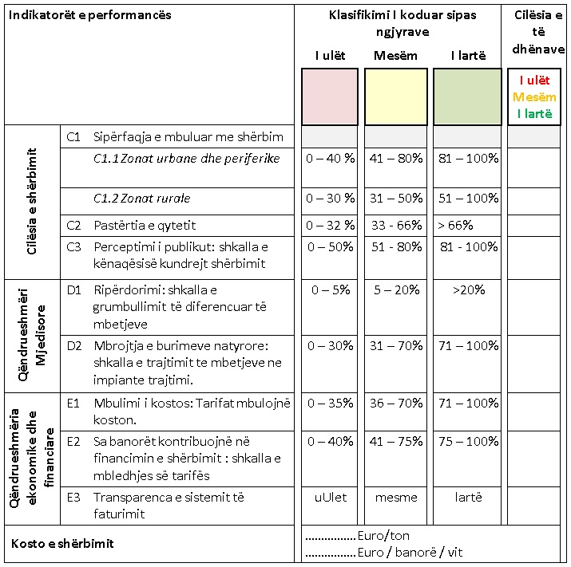

#### Figura 39 Indikatorët e performancës

[Burimi: zhvilluar nga autori]

## Raportimi

Çdo komunë ka si detyrim të raportojë në Minsitrinë e Mjedisit dhe Panifikimit Hapsinor një raport vjetor për realizimin e planit të lokal të manaxhimit të mbeturinave për territorin e saj deri në 31 Mars të vitit vijues. Ndëkohë zotëruesit dhe prodhuesit e mbeturinave jo komunale duhet të parqesin një raport vjetor pranë Ministrisë breda datës 31 Mars të vitit vijues. Personat e licensuar që merren me manaxhimin e mbeturinave paraqesin raportin vjetor ne të njëjta afate kohore pranë Komunave përkatëse. Ministria pasi mbledh raportimet nga Komunat dhe nga zotëruesit dhe prodhuesit e mbeturinave komunale përgatit një raport vjetor dhe ja paraqet Qeverisë në 3 mujorin e dytë të vitit vijues. Skeme

Këto raportime duhet të përmbajnë:

* Llojin, përbërjen, karakteristikat, sasinë, origjinën, ruajtjen, transportin, trajtimin, përpunimin, riciklimin, magazinimin dhe deponimin e mbeturinave si dhe mbeturinave të cilat pranohen në objektet dhe pajisjet për menaxhimin e mbeturinave;
* Llojin, përbërjen, karakteristikat, sasinë, origjinën, ruajtjen, transportin dhe destinimin e lëndës së parë sekondare të përfituar në objektet për menaxhimin e mbeturinave;
* Çështje tjera të rëndësishme.

#### Figura 40 Struktura e rishikimit të planit

[Burimi: Ligji për mbeturinat neni 58, përshtatur nga autori]

# REFERENCAT E PLANIT

# ANEKSET

# 

## 

1. Plani Zhvillimor Komunla i Lipjanit 2013-2023
2. Vlerësimi i CENSUS 2011
3. IHMK (Instituti Hidrometerologjik i Kosovës)
4. IHMK (Instituti Hidrometerologjik i Kosovës)
5. IHMK (Instituti Hidrometerologjik i Kosovës)
6. IHMK (Instituti Hidrometerologjik i Kosovës)
7. Licencën për manaxhimin e mbeturinave e lëshon Ministria e Mjedisit dhe Planifikimit Hapsinor, respektivisht Komisioni i Licensimit
8. Strategjia e Republikës së Kosovës për manaxhimin e Mbeturinave 2013-2020
9. GIS, Analysis of Municipal Ëaste Prishtina – Kosovo, 2011
10. Agjesia e Statistikave të Kosovës 2015, Vleërsim Popullsia e Kosovës 2015
11. Përqindja më e madhe e amviserive për njësi të mbuluara me shërbim kundrejt totalit është 33%
12. Në të gjithë territorin e Komunës Lipjanë janë aktualisht 15,363 amviseri, ku vetem 5,363 amviseri janë të parashikuar të mundësohen me shërbim ne terma fatashkurtër dhe afatmesëm
13. Ligjin nr. 04/l-060 “Për manaxhimin e mbeturinave “, 2012, Kreu III “Llojet – Klasifikimi dhe karakterizimi i mbeturinave”, neni 6 “llojet e mbeturinave”
14. Jackon, T. (2005): Motivating sustainable consumption. Sustainable Development Commission, Stirling, UK.
15. Aktualisht komuna nuk ka shpërndarë shporta në zonat ku ofron shërbim
16. Ëilson D. Ëhiteman A. Tormin A. 2001 Strategic Planning Guide for Municipal Solid Ëaste management. DFID and Ëorld Bank Version 2 March 2001